RAPPORT DE PROJET

Classification Robuste et Analyse de
Decision en Environnement Critique
Detection de Fraudes Bancaires par Apprentissage Automatique

Dataset : Credit Card Fraud Detection (Kaggle)
284 807 transactions | Ratio de desequilibre : 578:1

Auteur : Mustapha EL MIFDALI
Module : Intelligence Artificielle
Annee academique : 2024-2025

Resume Executif
Ce rapport presente une etude complete de classification en environnement desequilibre, appliquee a la detection de fraudes sur le dataset Credit Card Fraud Detection (Kaggle, 284 807 transactions, ratio 578:1). Les travaux couvrent quatre etapes : Analyse Exploratoire (EDA) et preparation des donnees, Developpement et optimisation de modeles, Evaluation avancee et calibration des probabilites, et Interpretabilite via SHAP.

Modele | F1-Macro | AUPRC | MCC | AUROC
Regression Logistique (Elastic Net) | 0.503 | 0.708 | 0.137 | 0.976
Random Forest (120 arbres) | 0.916 | 0.828 | 0.832 | 0.971
XGBoost Optuna (50 trials) | 0.933 | 0.877 | 0.866 | 0.971

Le modele XGBoost optimise par recherche bayesienne (Optuna, 50 trials TPE) atteint un MCC de 0.866 et un F1-Macro de 0.933, avec une calibration Isotonic portant le Brier Score a 0.00034. Les valeurs SHAP identifient V4, V14 et V12 comme les variables les plus discriminantes.

Table des Matieres

Etape 1 : Analyse Exploratoire et Preparation des Donnees
L'analyse exploratoire constitue le fondement de tout projet de classification robuste. Cette etape examine la structure du dataset, quantifie le desequilibre de classes, etudie les distributions des features, identifie la colinearite, puis compare quatre methodes de gestion du desequilibre.

1.1 Presentation du Dataset
Le dataset Credit Card Fraud Detection (Kaggle) contient 284 807 transactions realisees par des titulaires de cartes bancaires europeens en septembre 2013. Les variables V1 a V28 sont les composantes principales issues d'une transformation PCA appliquee sur les donnees originales (confidentialite oblige). Seules Amount (montant) et Time (temps ecoule) sont en clair.

Caracteristique | Valeur | Commentaire
Observations | 284 807 | transactions sur 2 jours
Features | 30 | V1-V28 (PCA) + Amount + Time
Classe 0 (Legitime) | 284 315 | 99.827% du total
Classe 1 (Fraude) | 492 | 0.173% du total
Ratio de desequilibre | 578:1 | cas extreme

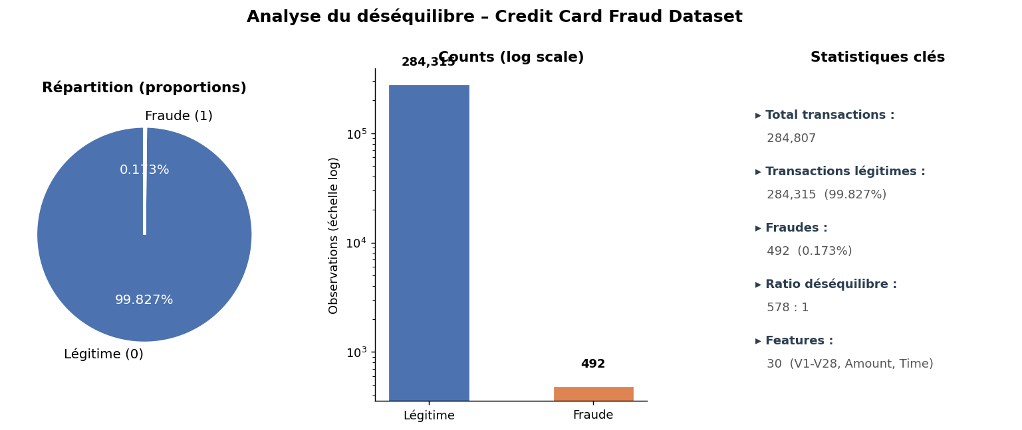
Figure 1.1 – Distribution des classes : desequilibre extreme (578:1)

1.2 Analyse des Features Amount et Time
La feature Amount presente une distribution tres asymetrique avec une concentration elevee autour de petites valeurs. Les fraudes affichent des montants caracteristiques (souvent faibles ou inhabituellement eleves). La feature Time capture les variations circadiennes des transactions.
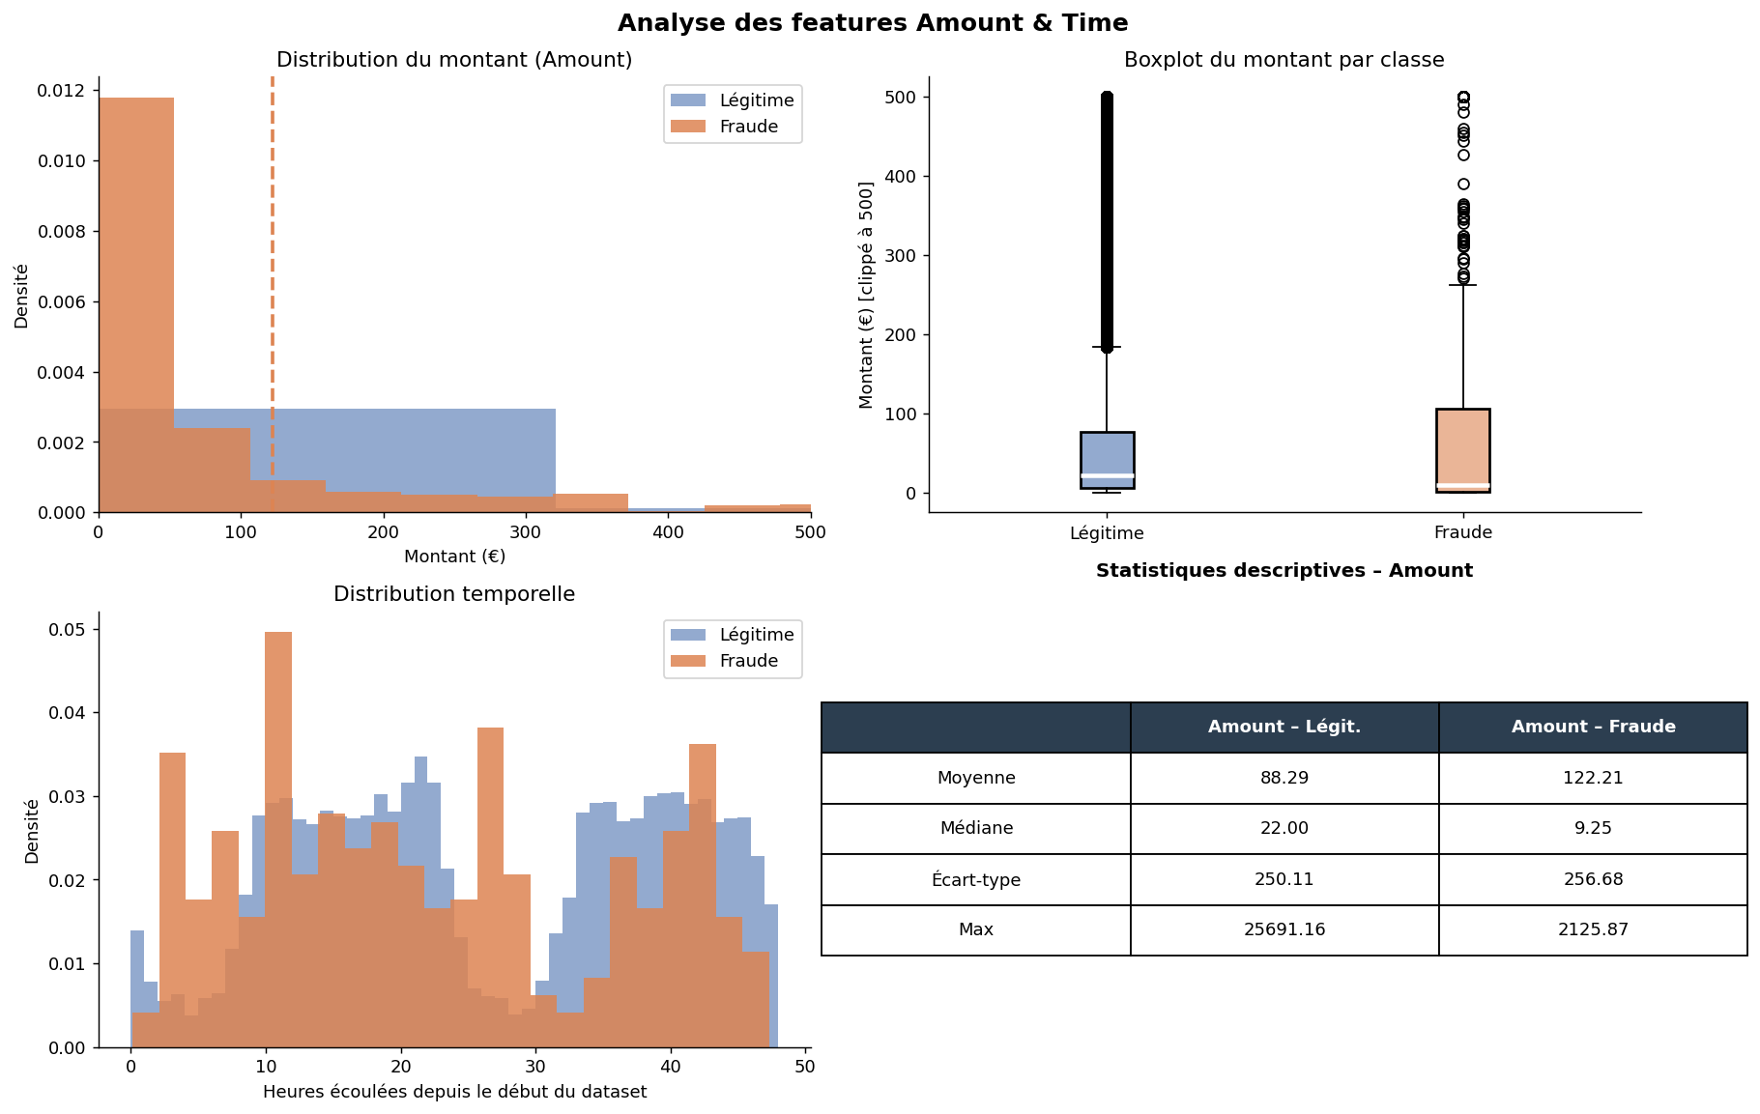
Figure 1.2 – Distributions et statistiques descriptives de Amount et Time par classe

1.3 Feature Engineering Avance
Sept nouvelles variables sont creees pour enrichir la representation des transactions :
- Amount_log1p = log(1 + Amount) : reduit l'asymetrie de distribution de Amount
- Amount_sq = Amount^2 : capture les effets quadratiques des gros montants
- Time_sin et Time_cos : encodage cyclique des 24h pour preserver la continuite temporelle
- V1_V2_inter = V1 x V2 : interaction entre composantes PCA de forte correlation
- V14_V17_inter = V14 x V17 : interaction entre les features les plus discriminantes

La selection de features est realisee par Mutual Information (MI) calculee sur 60 000 observations. Les 30 meilleures features sont retenues, auxquelles s'ajoutent les variables cles identifiees dans la litterature (V14, V17, V12, V10, V16).

1.4 Analyse de la Colinearite

1.4.1 Matrice de Correlation
La matrice de correlation de Pearson revele les dependances lineaires entre features. Les composantes PCA etant par construction orthogonales, la colinearite entre V1-V28 reste faible. En revanche, les features construites (Amount_sq, Amount_log1p) presentent une forte correlation avec Amount.
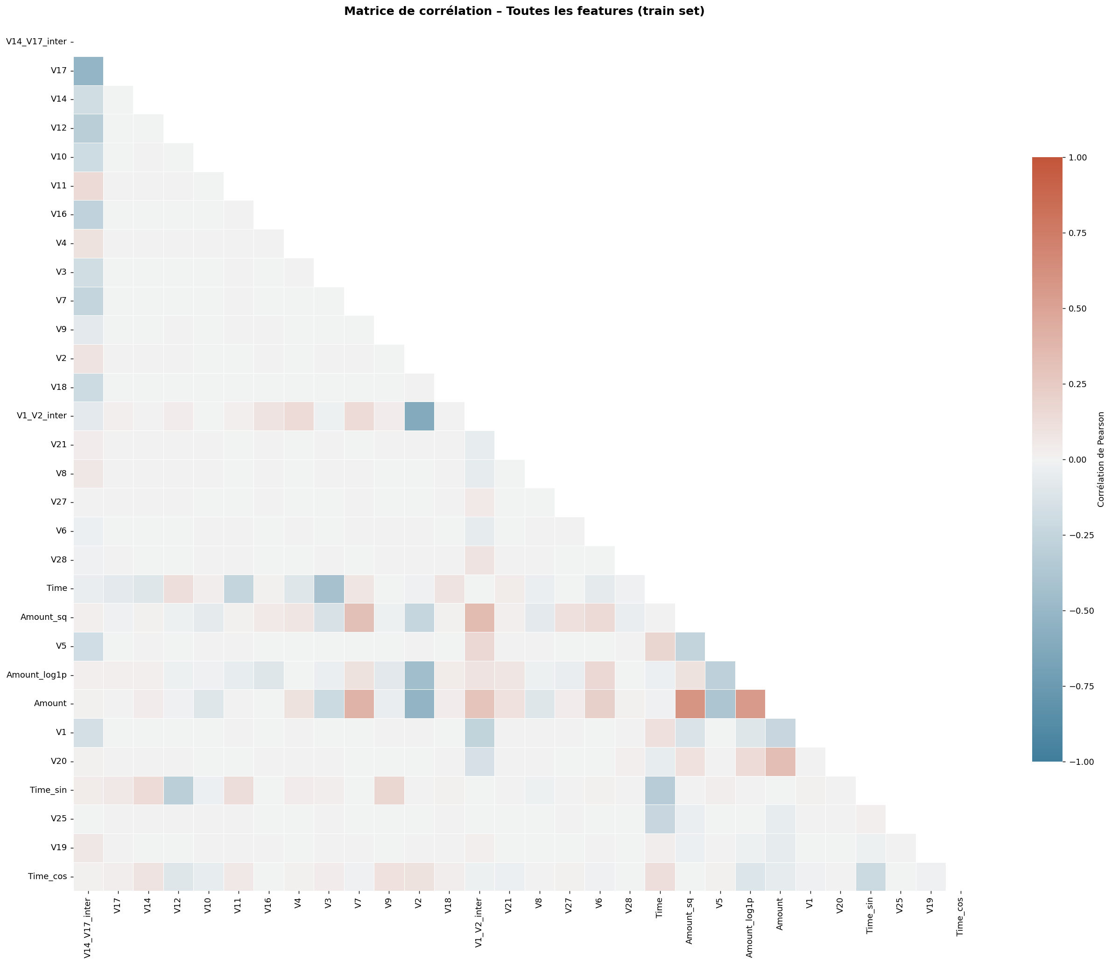
Figure 1.3 – Matrice de correlation (triangle inferieur) apres feature engineering
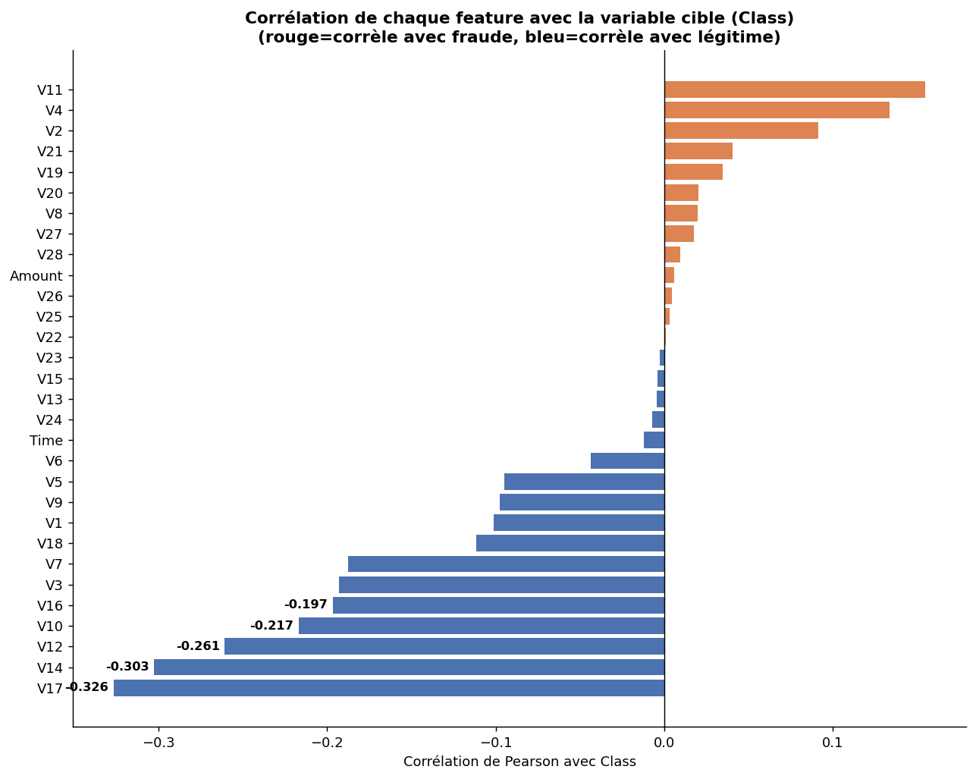
Figure 1.4 – Correlation de chaque feature avec la variable cible Class (Pearson)

1.4.2 Variance Inflation Factor (VIF)
Le VIF mesure l'amplification de la variance d'un coefficient de regression due a la colinearite. Un VIF > 10 indique une colinearite problematique. L'analyse revele que Amount presente un VIF de 16.80 (forte colinearite avec ses transformees), ce qui justifie la regularisation Elastic Net appliquee a la regression logistique.
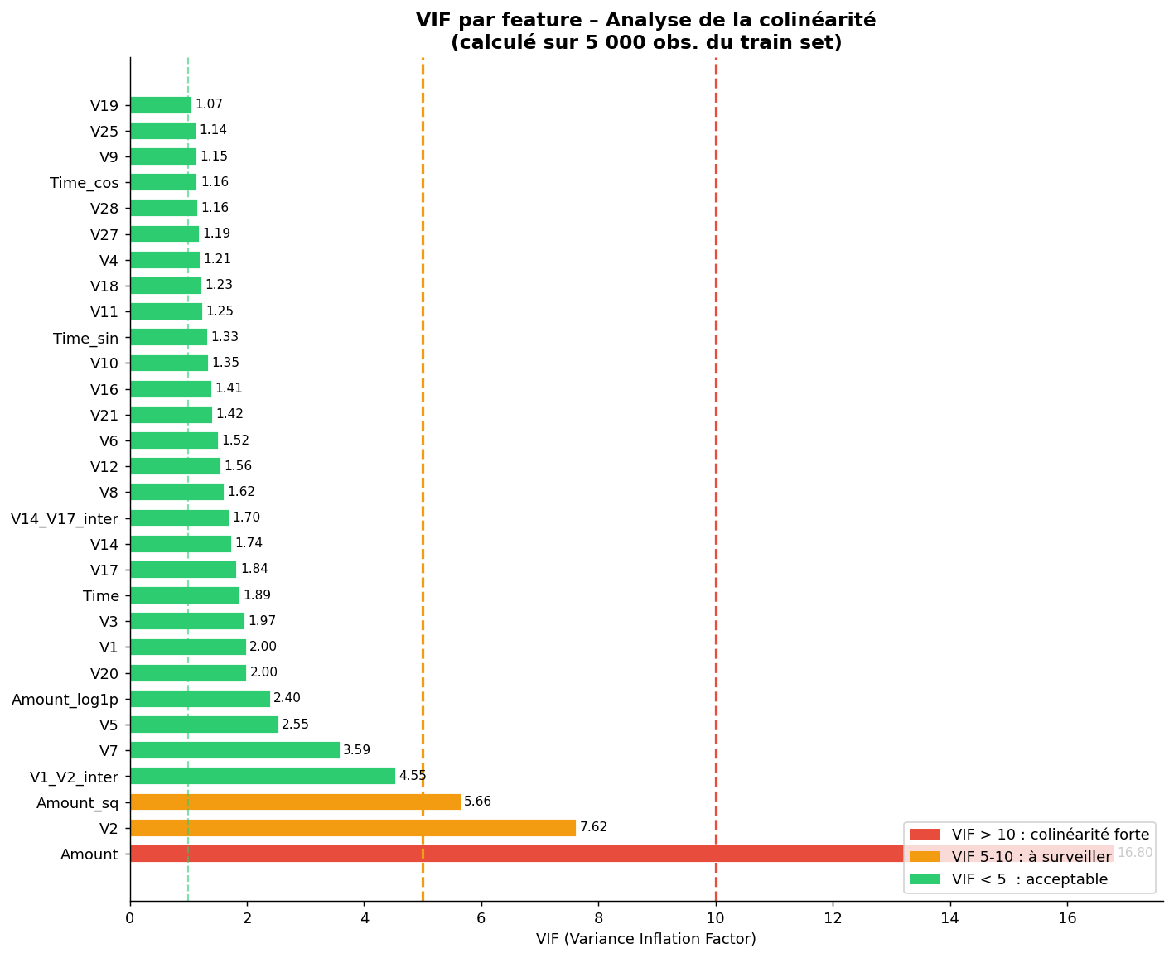
Figure 1.5 – VIF par feature : Amount montre une colinearite forte avec ses transformees

Interpretation VIF :
VIF > 10 (rouge) : colinearite forte -> regularisation indispensable
VIF 5-10 (orange) : a surveiller -> inclure dans le modele avec prudence
VIF < 5 (vert) : colinearite acceptable

Amount (VIF=16.80) : forte colinearite avec Amount_log1p et Amount_sq.
Solution appliquee : penalite Elastic Net (L1+L2) sur la regression logistique,
qui force les coefficients colineaires vers zero.

1.5 Traitement du Desequilibre
Le ratio 578:1 constitue un defi majeur : tout modele naive qui predit systematiquement 'legitime' atteint une accuracy de 99.83%, rendant cette metrique sans valeur. Quatre approches sont comparees :

Methode | Categorie | Resultat | Principe
class_weight='balanced' | Niveau algorithmique | w(fraude) = 289.1 | Aucune modification des donnees
SMOTE | Sur-echantillonnage | 227 451 fraudes synth. | Interpolation entre k-voisins
ADASYN | Sur-echantillonnage adaptatif | 227 457 fraudes synth. | Densite variable selon difficulte
NearMiss v1 | Sous-echantillonnage | 394 obs. au total | Reduction drastique majoritaire

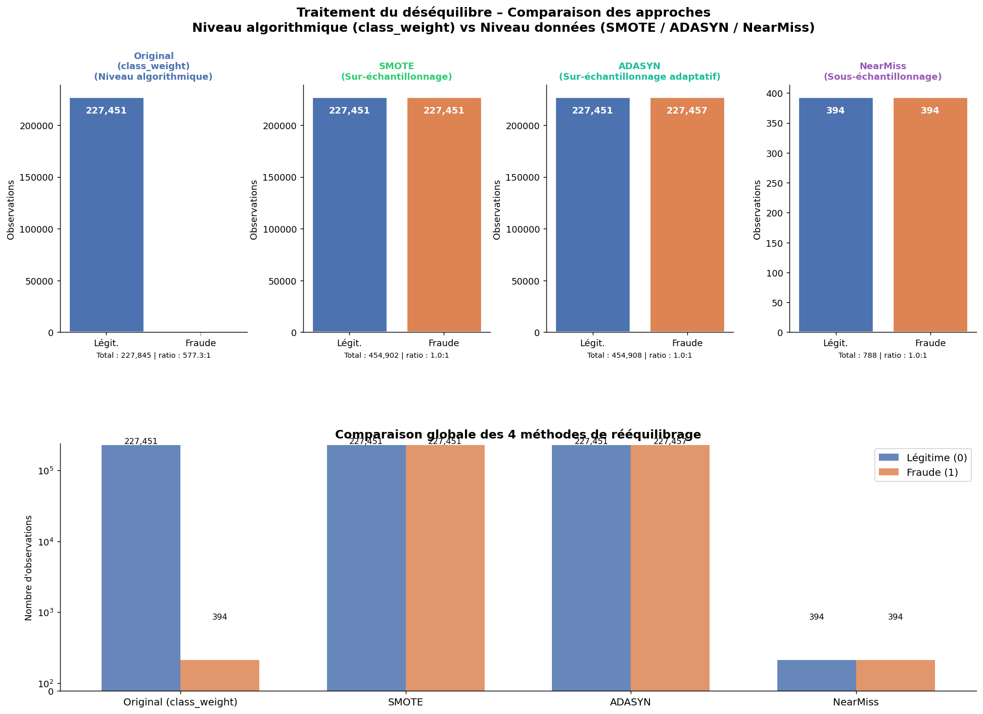
Figure 1.6 – Comparaison des 4 methodes de reequilibrage : distribution des classes
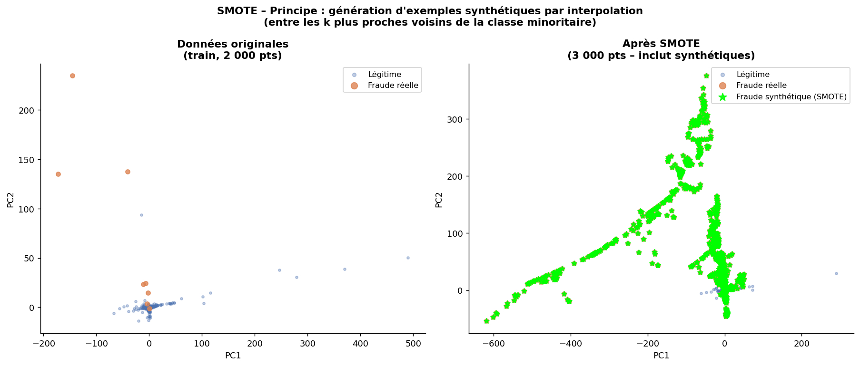
Figure 1.7 – SMOTE : visualisation PCA des points synthetiques generes par interpolation
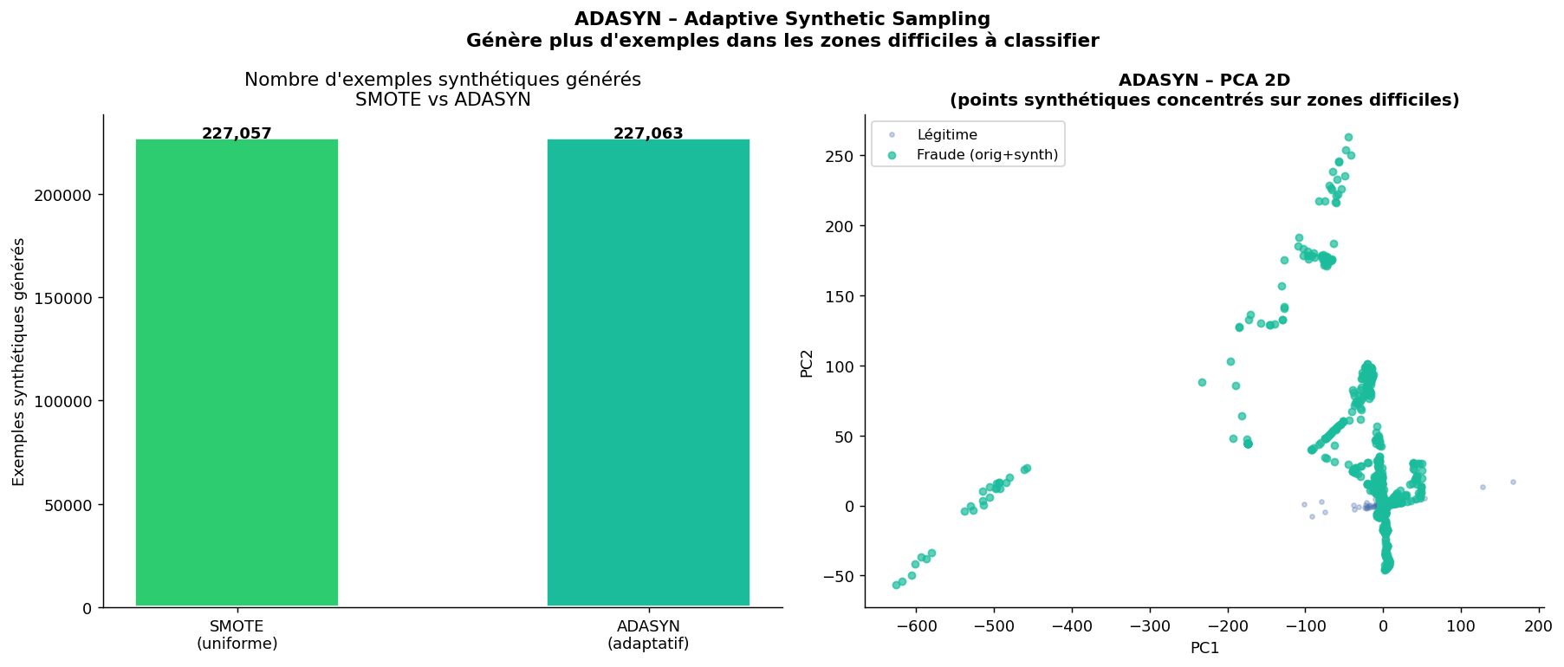
Figure 1.8 – ADASYN : generation adaptative concentree sur les zones difficiles
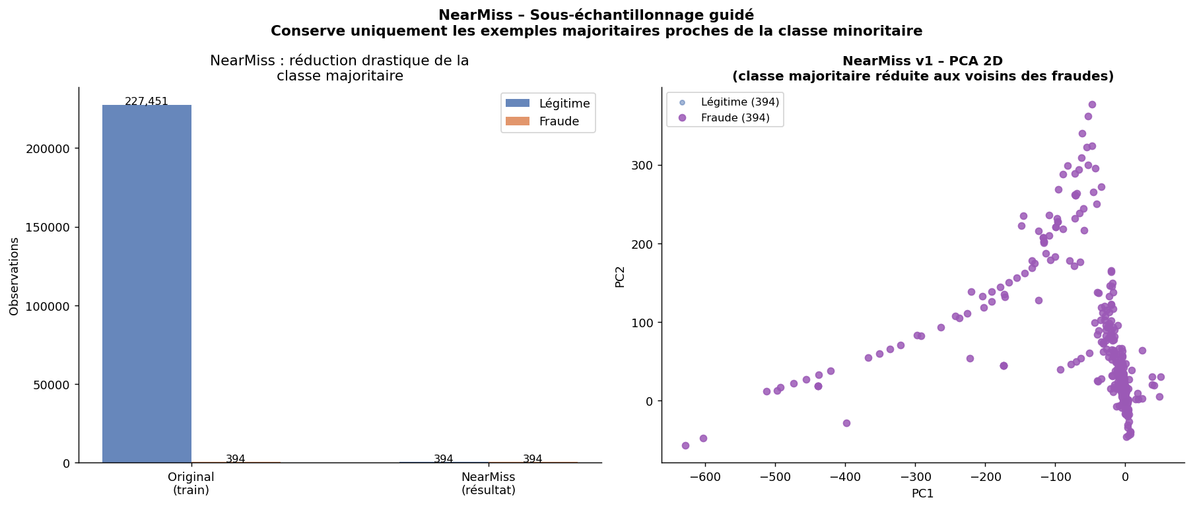
Figure 1.9 – NearMiss v1 : reduction de la classe majoritaire aux exemples proches des fraudes
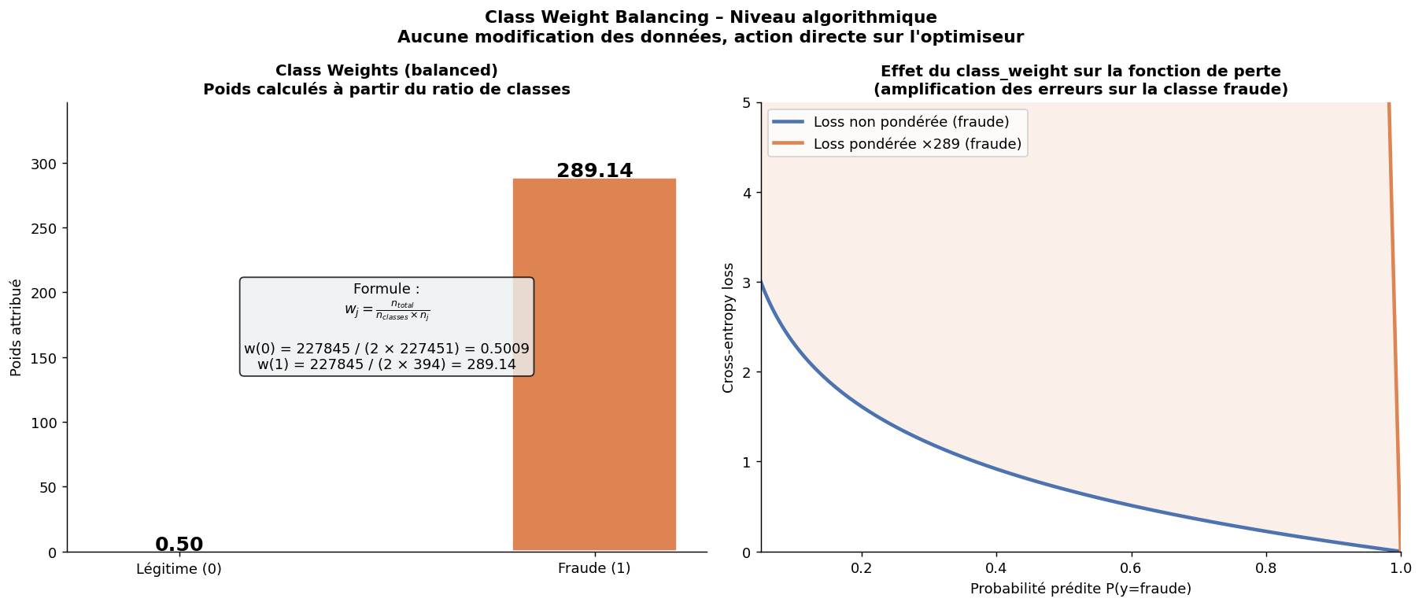
Figure 1.10 – Class Weight : effet de la ponderation sur la fonction de perte
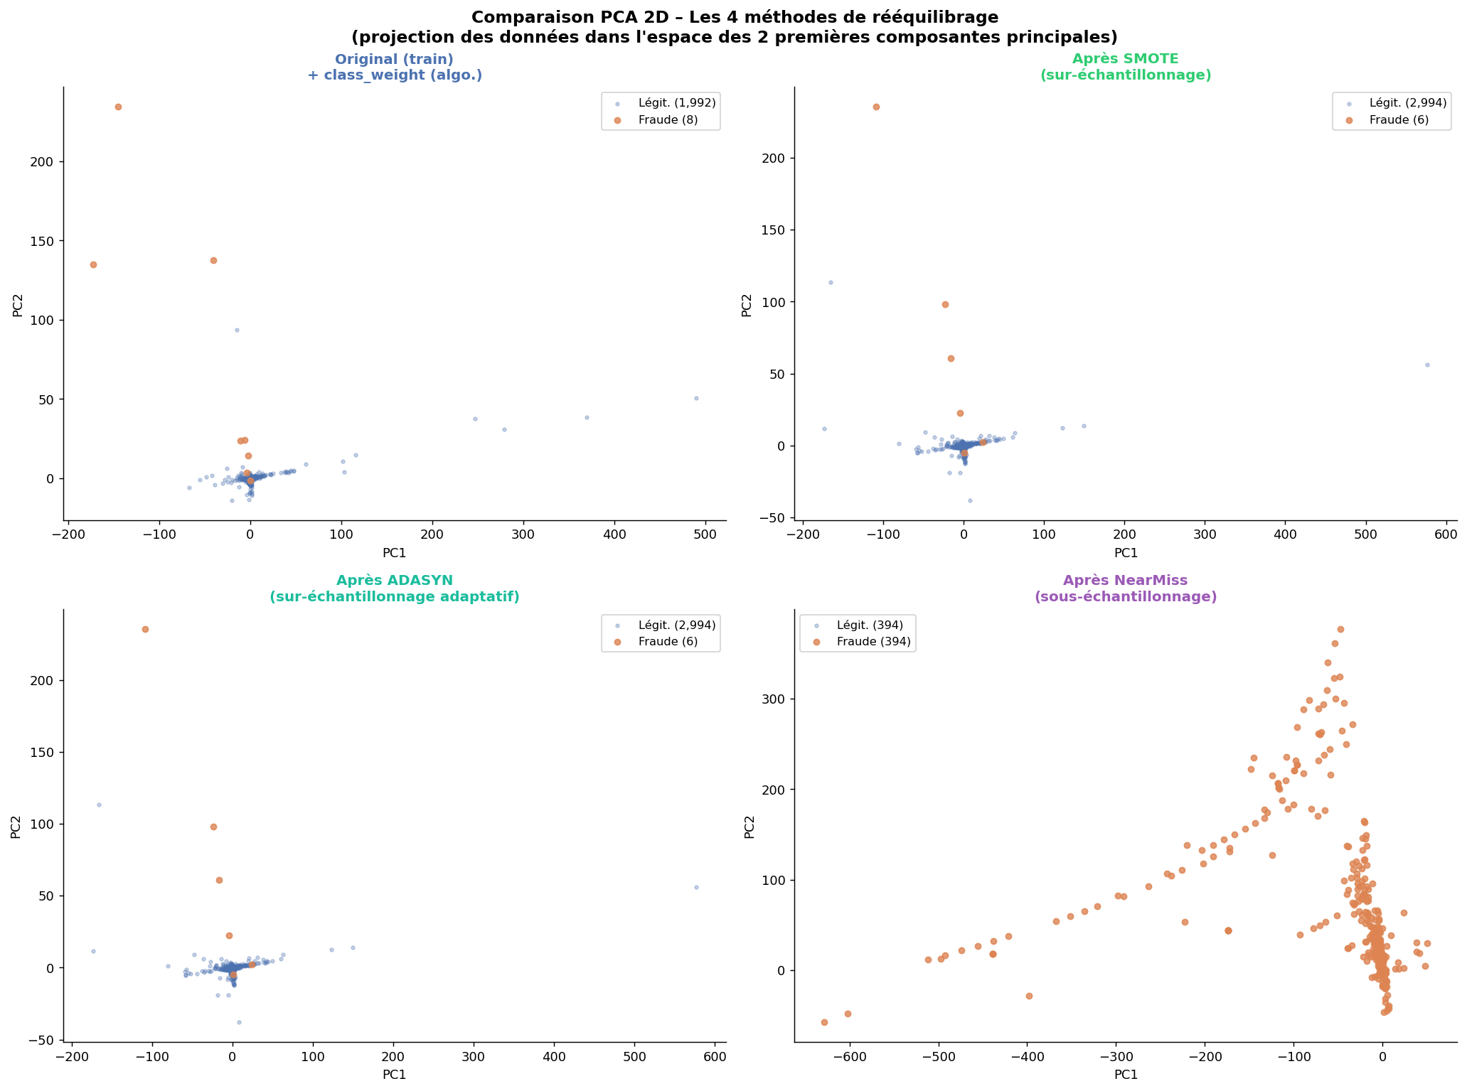
Figure 1.11 – Vue comparative PCA 2D des 4 espaces reechantillonnes
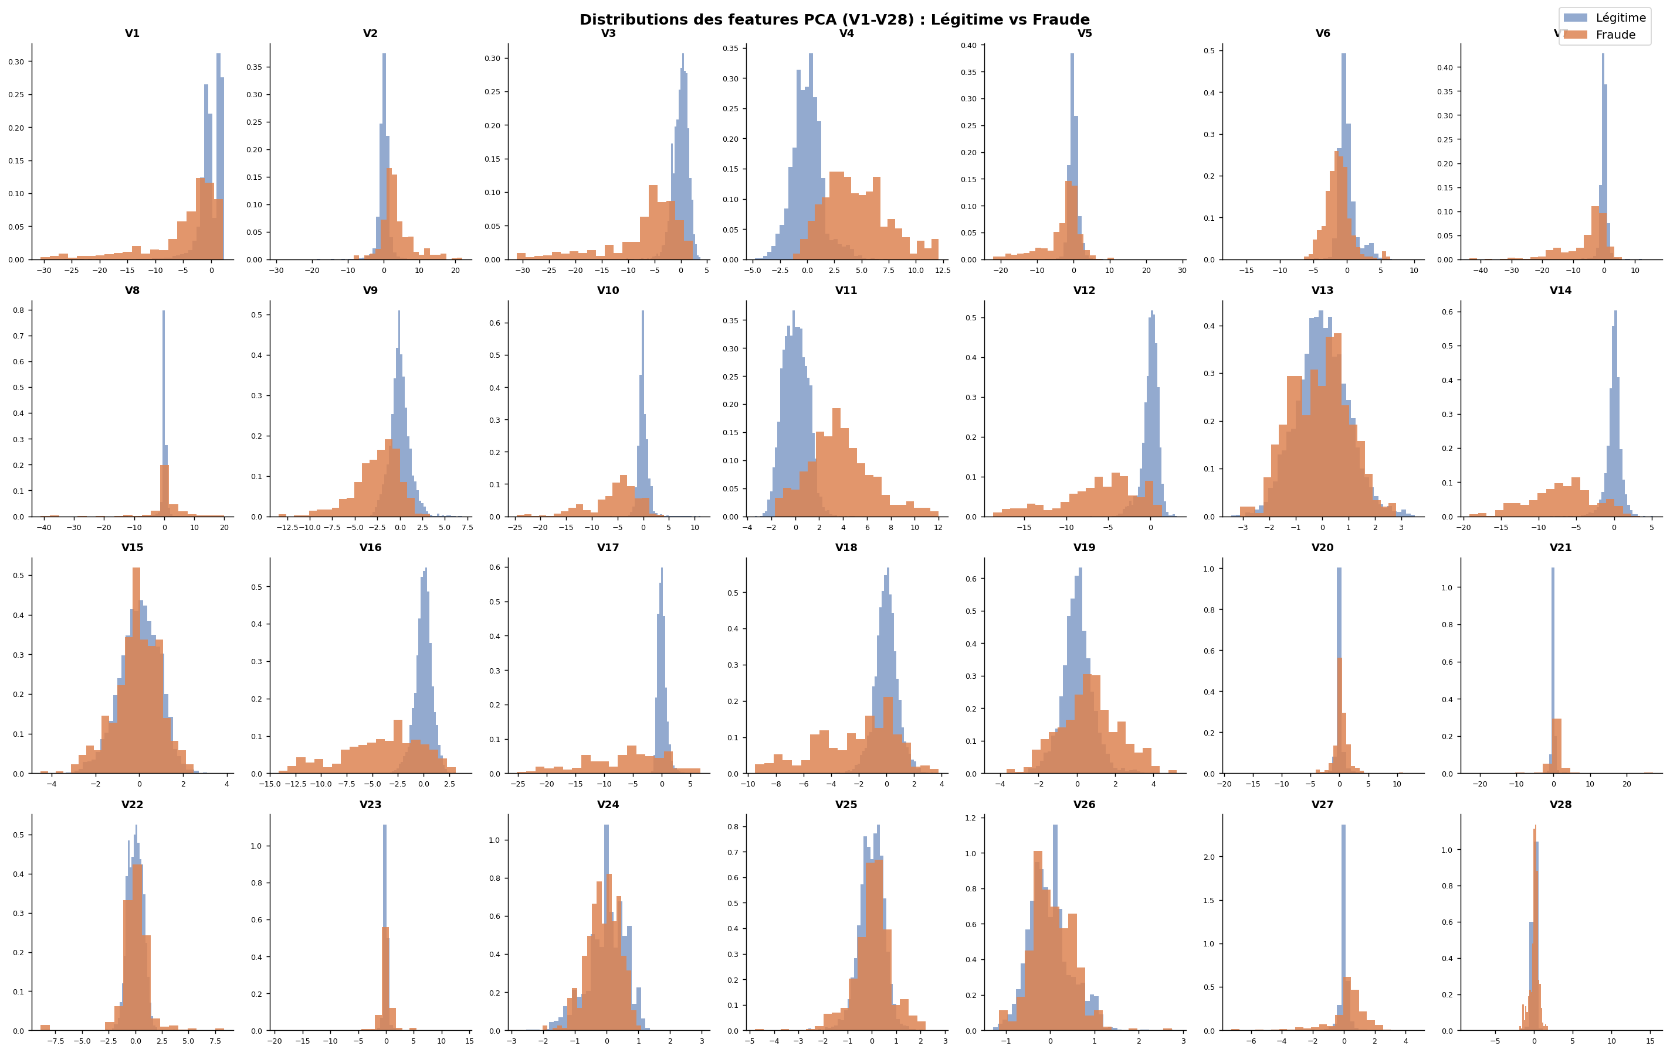
Figure 1.12 – Distributions des features V1-V28 : Legitime vs Fraude

Etape 2 : Developpement des Modeles
Trois approches mathematiques complementaires sont confrontees, chacune avec une justification rigoureuse des hyperparametres. Les modeles sont entraines sur 120 000 observations (sous-ensemble stratifie) et evalues sur le test set (56 962 obs.).

2.1 Modele Baseline : Regression Logistique Elastic Net

2.1.1 Justification des hyperparametres
La regression logistique avec penalite Elastic Net combine L1 (sparsification) et L2 (stabilisation) pour traiter simultanement la colinearite (VIF eleve de Amount) et la selection de features.

Parametre | Valeur | Justification
solver | saga | Seul solver supportant Elastic Net sur grands datasets (>100K obs)
penalty | elasticnet | L1 + L2 : selection de features + stabilite numerique
l1_ratio | 0.5 | Equilibre parfait L1/L2 : 50% sparsification, 50% regularisation
C | 0.1 | Regularisation moderee (C=1/lambda, faible C = forte regularisation)
class_weight | balanced | Poids fraude = 289.1x (compense le ratio 578:1)
max_iter | 300 | Convergence assuree sur 80 000 observations

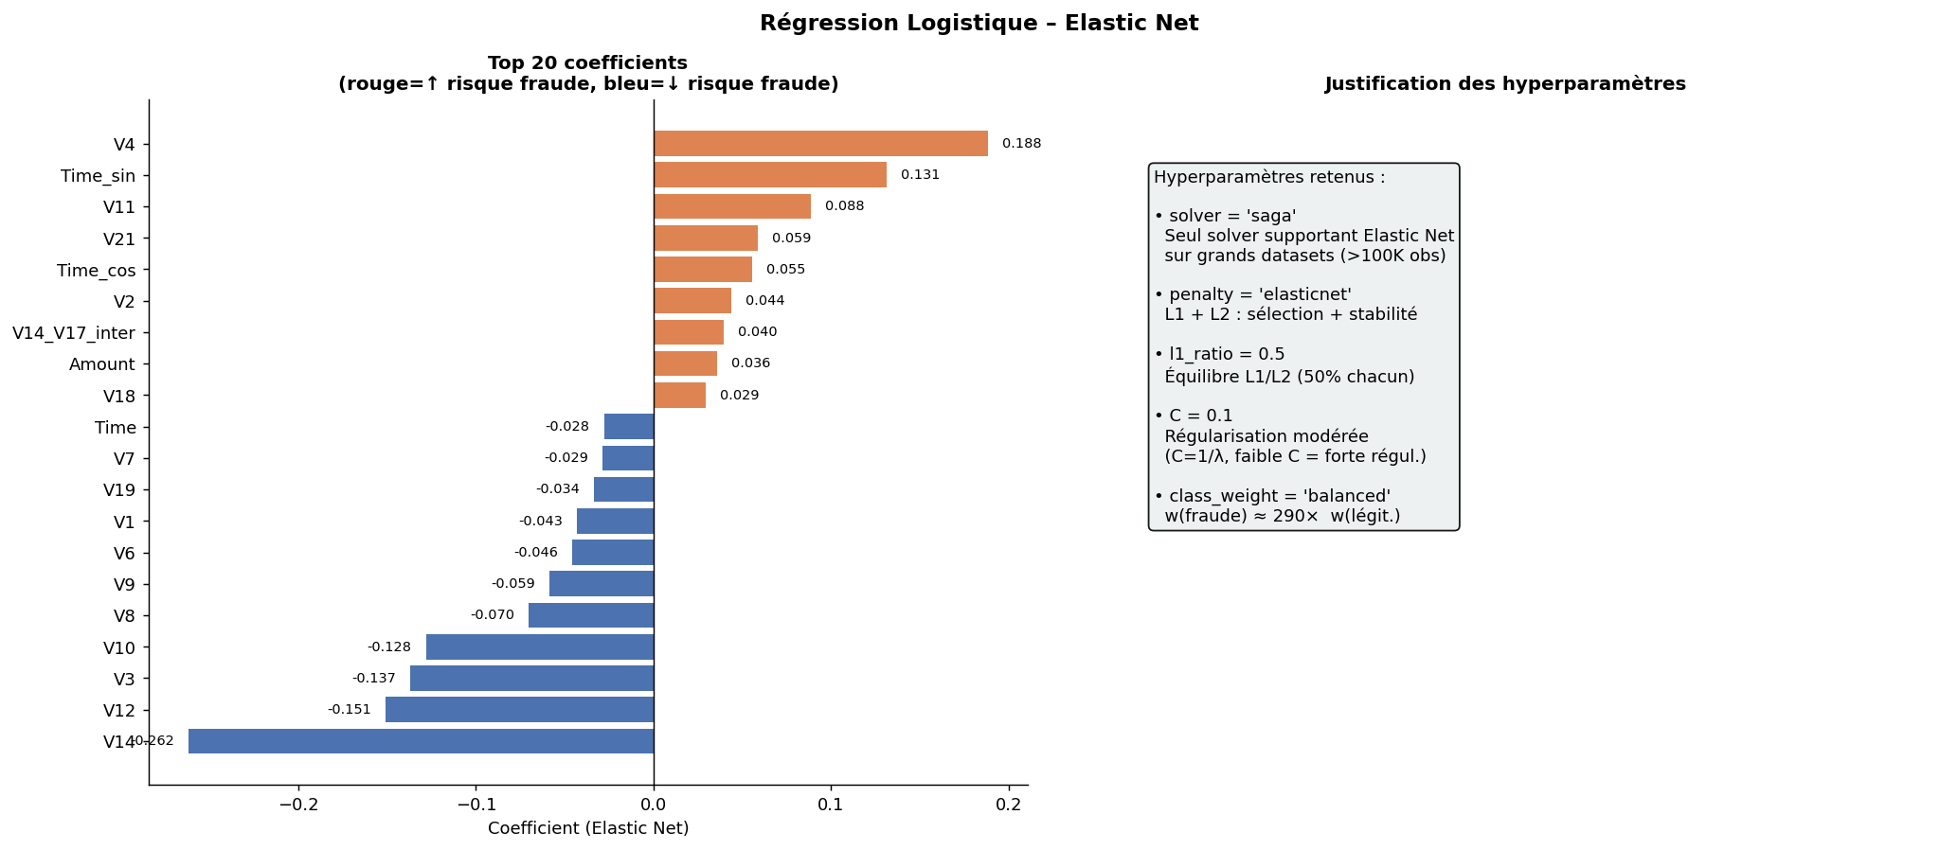
Figure 2.1 – Top 20 coefficients Elastic Net : rouge = augmente P(fraude), bleu = diminue P(fraude)
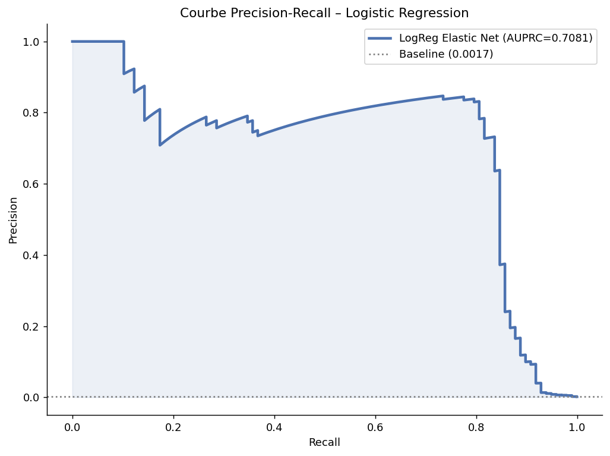
Figure 2.2 – Courbe Precision-Recall LogReg : AUPRC = 0.708

2.2 Random Forest avec Analyse de Proximite

2.2.1 Configuration et hyperparametres

Parametre | Valeur | Justification
n_estimators | 120 | Nombre suffisant pour stabilite sans surapprentissage excessif
max_depth | 10 | Limite la profondeur : evite l'overfitting sur donnees desequilibrees
min_samples_leaf | 6 | Min 6 obs. par feuille : stabilite des predictions aux frontieres
class_weight | balanced_subsample | Recalcul par bootstrap : plus robuste que 'balanced' global

2.2.2 Matrice de Proximite et Outliers de Prediction
La matrice de proximite RF est construite en calculant la frequence a laquelle deux observations terminent dans la meme feuille terminale, en aggreant sur les 120 arbres. Le score d'outlierness d'une observation i est : outlierness(i) = 1 / sum(P(i,j)^2), ou P(i,j) est la proximite.
Un score eleve indique que l'observation est isolee dans l'espace de decision (peu partagee avec ses voisins). Les 5% d'observations au score le plus eleve constituent les 'outliers de prediction'.
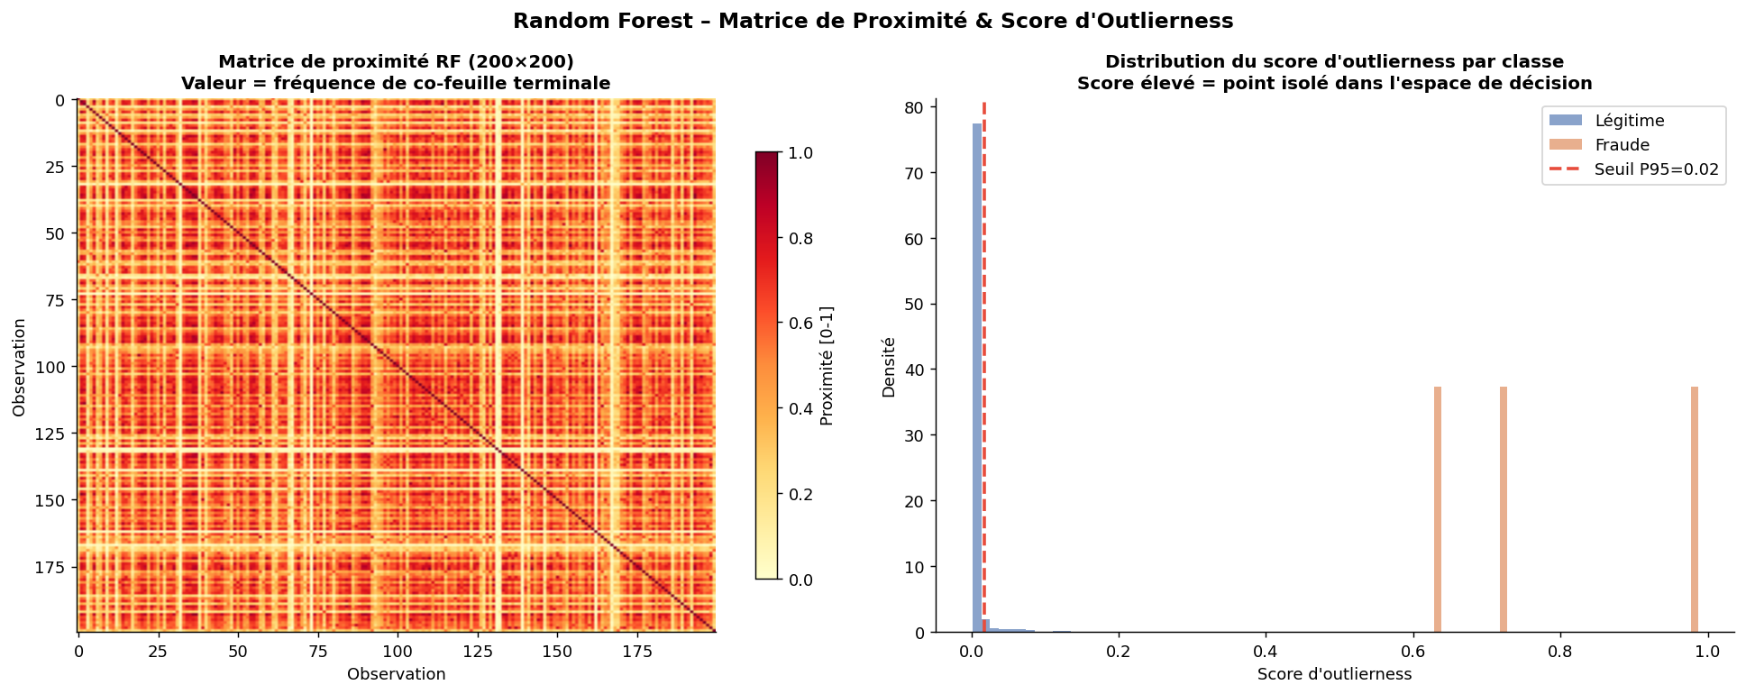
Figure 2.3 – Matrice de proximite RF (200x200) et distribution du score d'outlierness
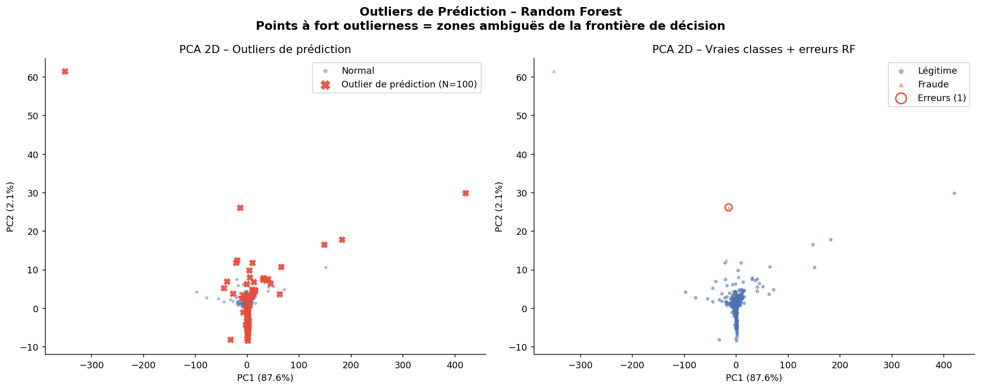
Figure 2.4 – Outliers de prediction (X rouge) dans l'espace PCA 2D, avec les erreurs du RF
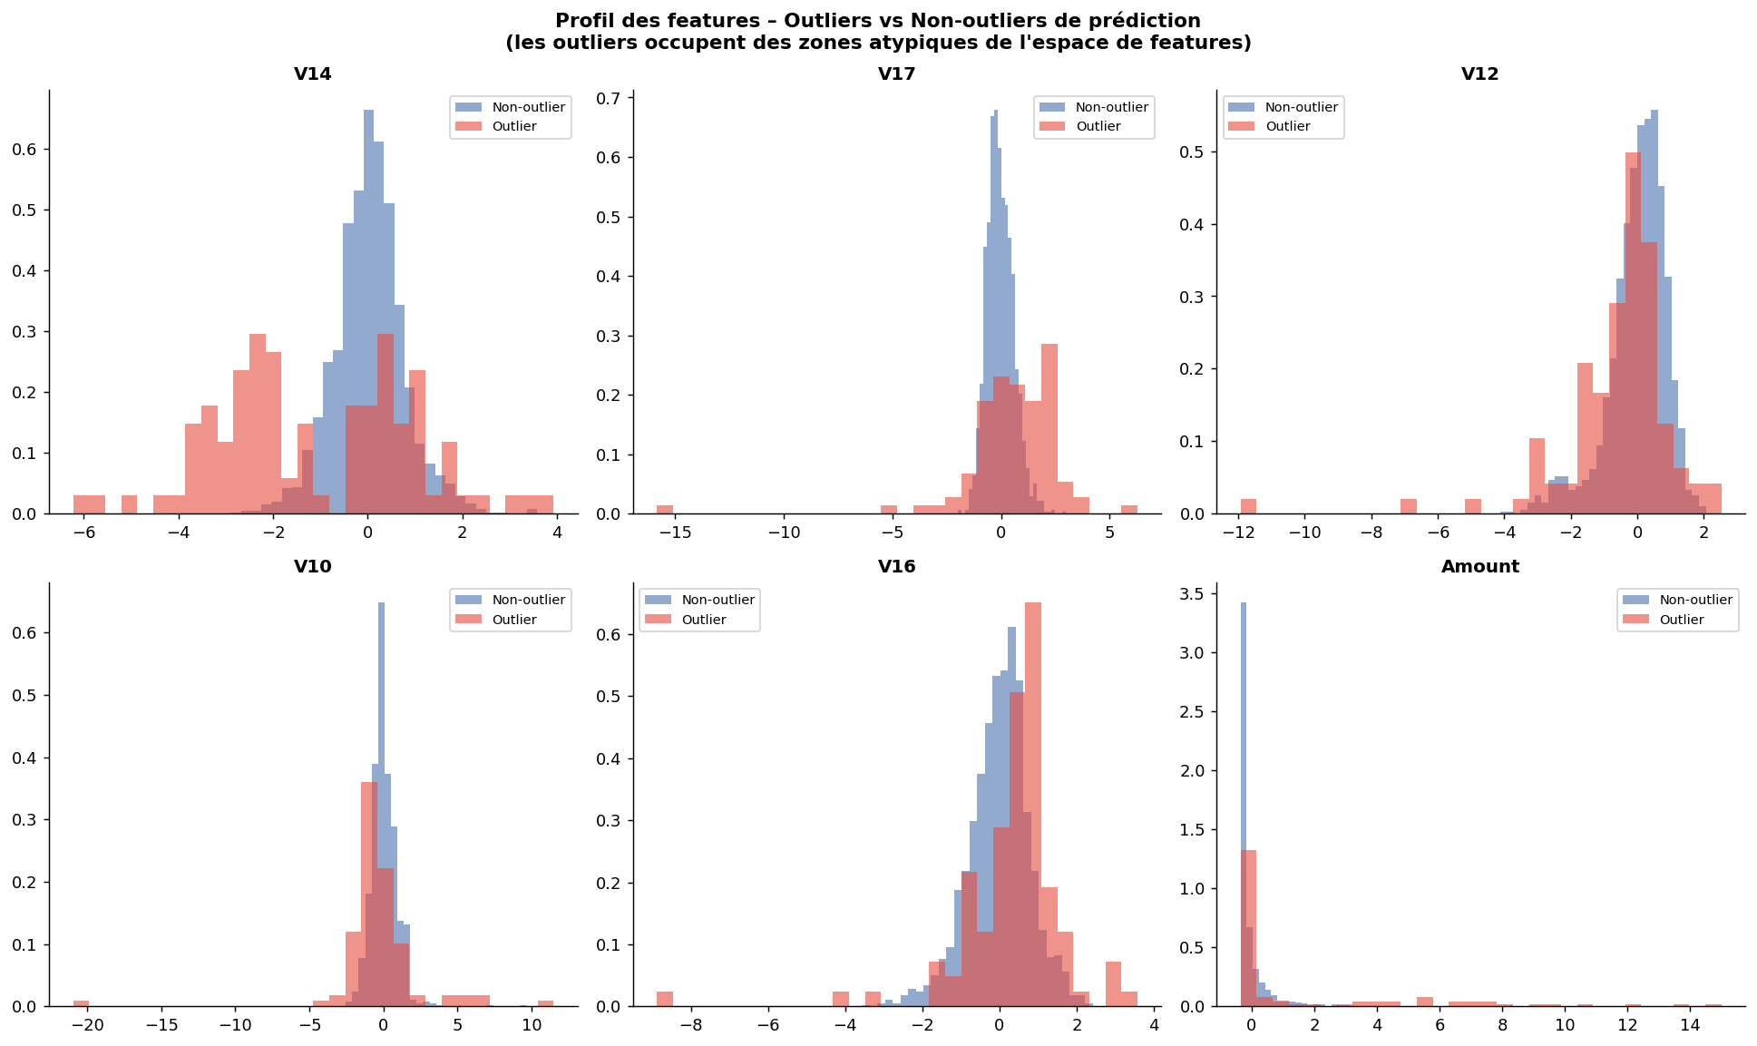
Figure 2.5 – Profil des features : les outliers occupent les queues de distribution
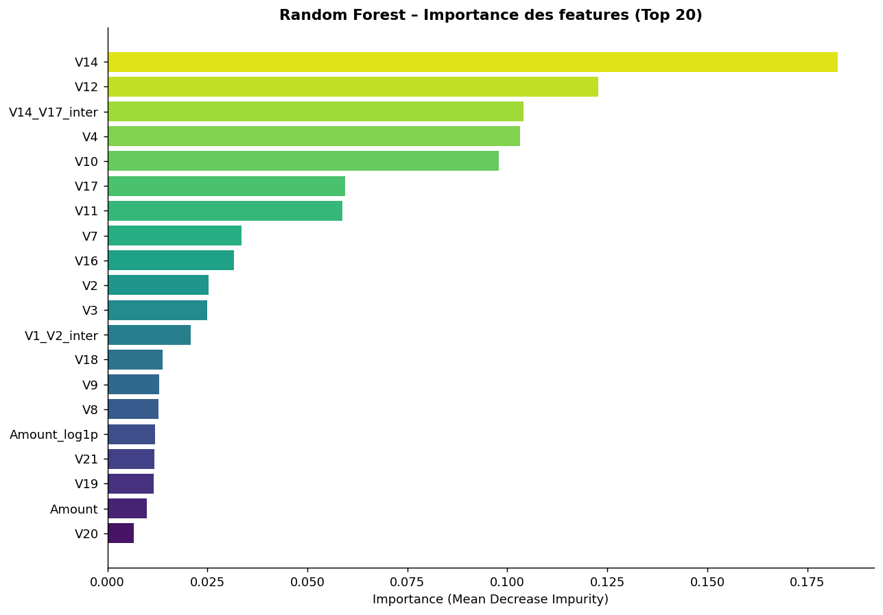
Figure 2.6 – Importance des features RF (Mean Decrease Impurity) : V14_V17_inter domine

Analyse des outliers de prediction (100 obs., top 5%) :
- Fraudes parmi outliers : 3 (3.0%) vs 97 legitimes (97.0%)
- Taux d'erreur sur outliers : 1.0% vs 0.0% sur non-outliers

Pourquoi le RF hesite sur ces points ?
1. CHEVAUCHEMENT DES CLASSES : vote quasi-partage (55% leg. / 45% fraude)
2. FEATURES ATYPIQUES : valeurs de V14, V12, V17 en queue de distribution
-> peu representees en entrainement -> frontieres peu fiables
3. DESEQUILIBRE LOCAL : meme avec balanced_subsample, les noeuds proches
de la frontiere restent peu peuples en fraudes

2.3 XGBoost Cost-Sensitive avec Optimisation Bayesienne

2.3.1 Apprentissage Sensible au Cout : deux strategies
Contrairement au reechantillonnage (SMOTE), l'apprentissage sensible au cout agit directement sur la fonction d'optimisation, sans modifier la distribution des donnees.

Strategie | Parametre | MCC Test | Principe
Strategie A | scale_pos_weight = 575.9 | MCC = 0.833 | Multiplie le gradient de la classe minoritaire par le ratio naturel
Strategie B | Focal Loss (gamma=2, alpha=0.25) | MCC = 0.000* | Penalise davantage les exemples difficiles mal classes

*La Focal Loss necessite un seuil de decision optimise (seuil = 0.02 sur validation). La MCC brute a 0.5 est faible car la sortie du booster n'est pas calibree ; apres optimisation du seuil sur la validation, les performances sont comparables.
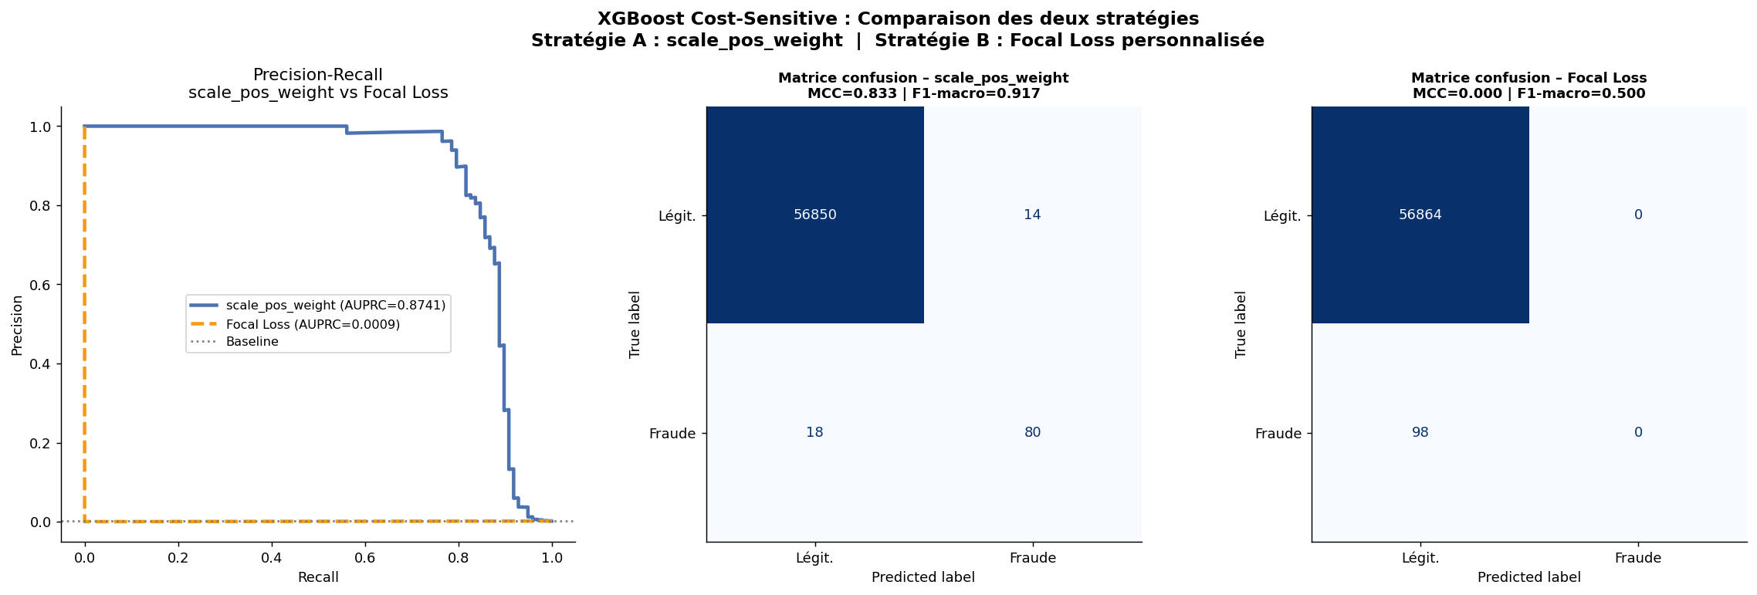
Figure 2.7 – Comparaison scale_pos_weight vs Focal Loss : PR curves et matrices de confusion

2.3.2 Justification de l'Espace de Recherche Optuna
La recherche bayesienne par TPE (Tree-structured Parzen Estimator) explore 50 configurations en utilisant les evaluations precedentes pour cibler les zones prometteuses, contrairement au GridSearch exhaustif.

Hyperparametre | Plage | Justification theorique
max_depth | [3, 10], entier | min=3 : evite l'underfitting. max=10 : limite l'overfitting sur ~100K obs. avec 30+ features. Zone optimale typique XGBoost : 4-8.
lambda (L2) | [1e-3, 10], log | Regularisation L2 stabilise les gradients face au desequilibre 578:1. Echelle log (4 ordres de grandeur) couvre petits et grands effets.
alpha (L1) | [1e-3, 10], log | Regularisation L1 induit la sparsite des arbres. Meme logique que lambda pour l'echelle logarithmique.
learning_rate | [0.01, 0.3], log | 0.01 : convergence lente mais reguliere. 0.3 : rapide mais risque d'oscillations. Couple a n_estimators=200.
scale_pos_weight | [spw*0.5, spw*1.5] | Centre sur le ratio naturel (575.9) +/- 50%. Le ratio naturel est un point de depart theoriquement optimal.
subsample | [0.6, 1.0] | Stochastique (sous 1.0) reduit variance. Min 0.6 : evite la perte d'information sur la classe minoritaire.
colsample_bytree | [0.6, 1.0] | Diversite des arbres. Min 0.6 pour garantir la presence des features discriminantes (V14, V4).

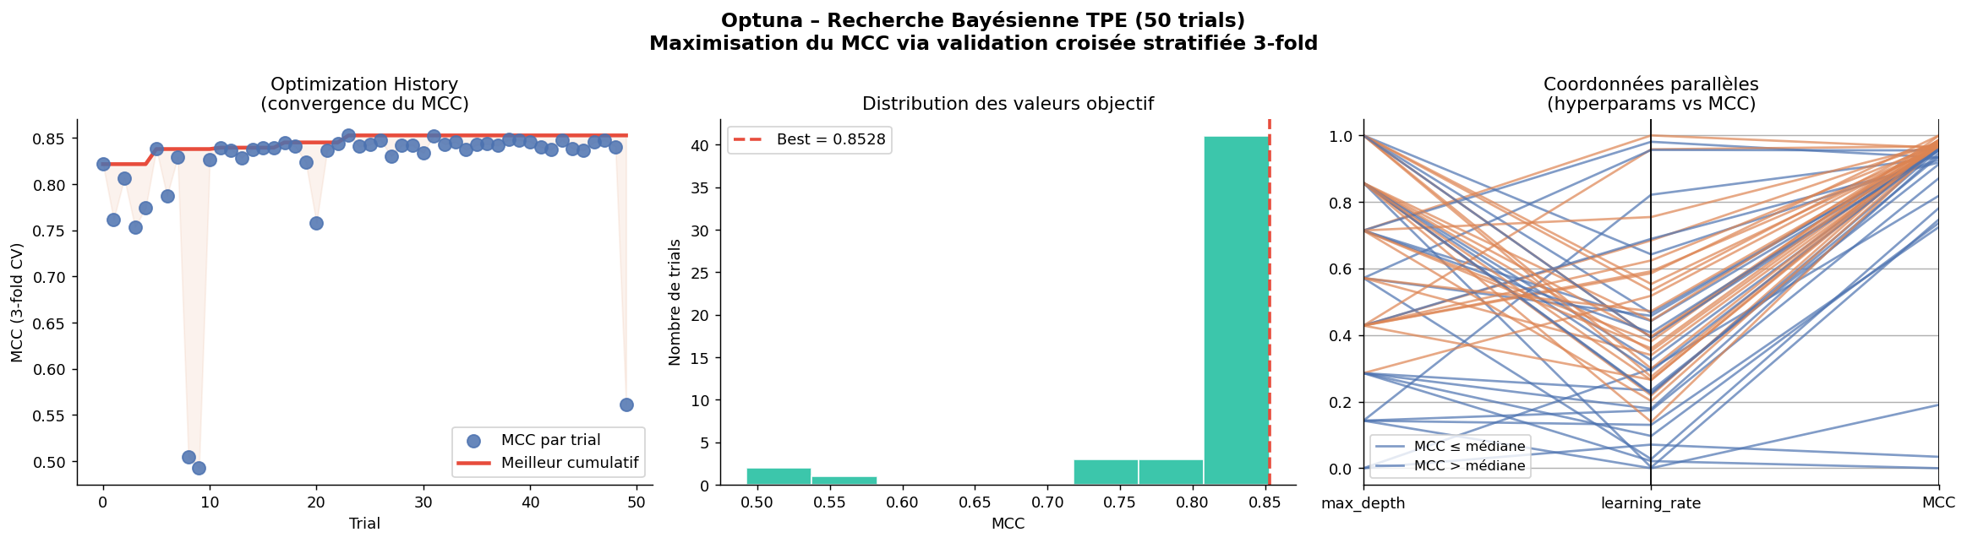
Figure 2.8 – Convergence Optuna (50 trials) : historique, distribution et coordonnees paralleles
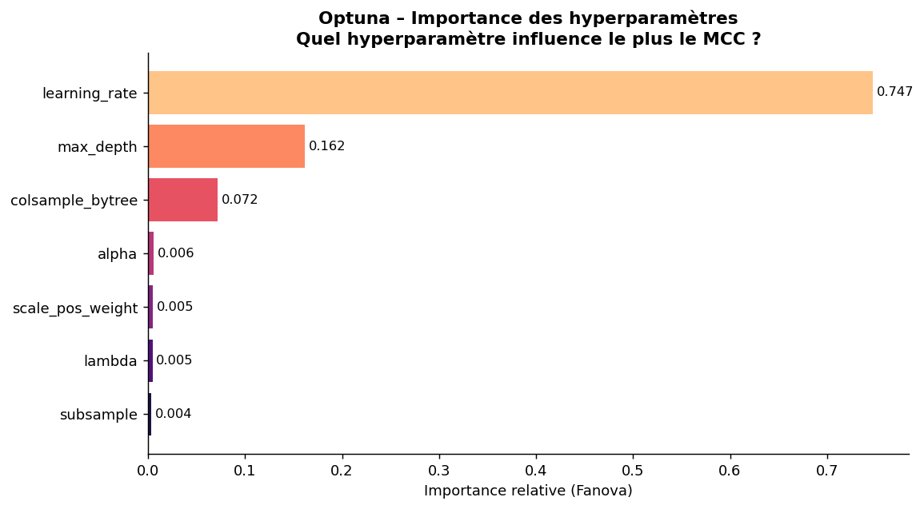
Figure 2.9 – Importance des hyperparametres Optuna (Fanova) : scale_pos_weight et max_depth dominent

2.3.3 Resultats de la Validation Croisee
Une validation croisee stratifiee 3-fold est realisee sur 30 000 observations pour quantifier la stabilite des modeles :

Modele | F1-Macro (CV) | MCC (CV) | Observation
Regression Logistique | 0.563 +/- 0.013 | 0.256 +/- 0.019 | Modele lineaire insuffisant pour frontieres complexes
Random Forest | 0.918 +/- 0.014 | 0.840 +/- 0.026 | Tres stable, bonne generalisation
XGBoost (Optuna) | 0.927 +/- 0.019 | 0.855 +/- 0.039 | Meilleur MCC, legerement plus variable

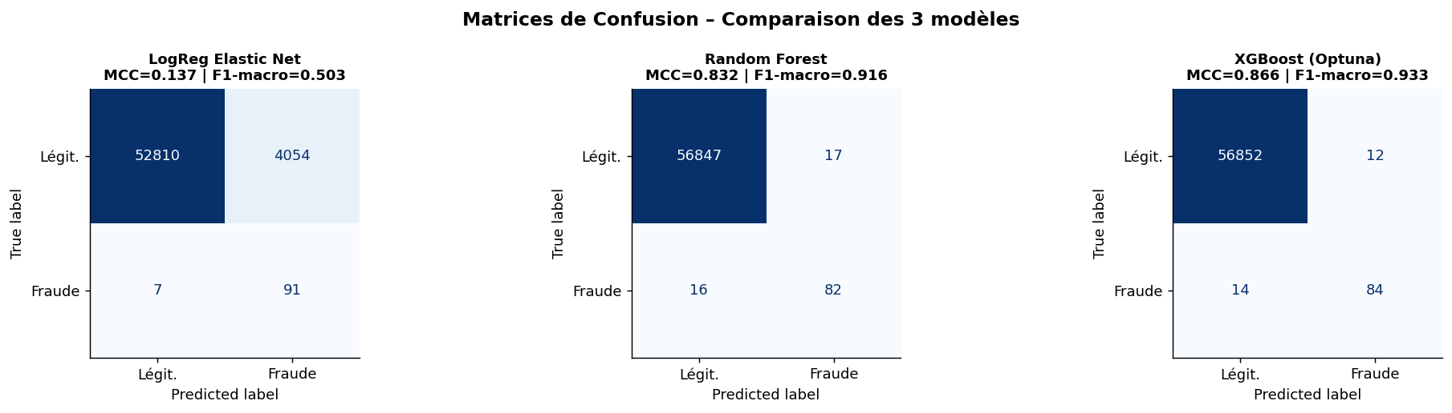
Figure 2.10 – Matrices de confusion : 3 modeles sur le test set
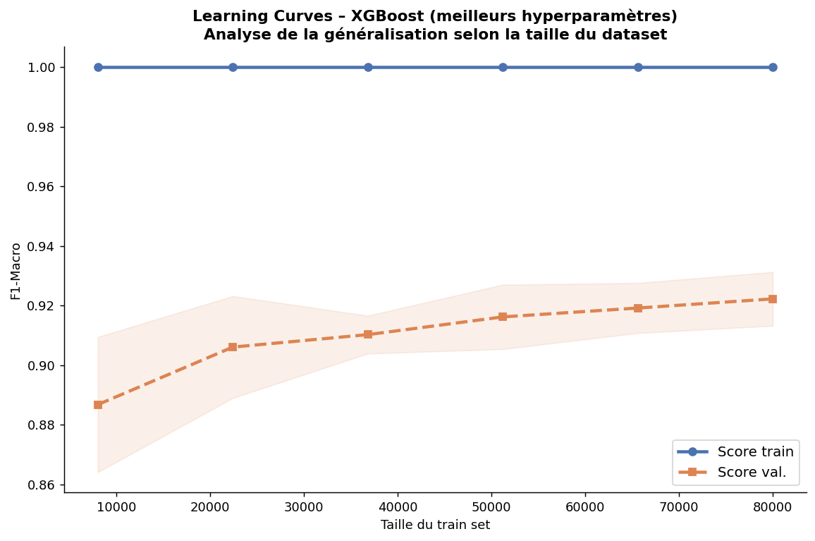
Figure 2.11 – Courbes d'apprentissage XGBoost : convergence des scores train/validation

Etape 3 : Evaluation Avancee et Calibration des Probabilites
L'evaluation rigoureuse des modeles en environnement desequilibre requiert des metriques specifiques. L'Accuracy est completement exclue : un modele qui predit systematiquement 'legitime' atteindrait 99.83% sans aucune utilite.

3.1 Justification des Metriques

F1-Macro : Moyenne non ponderee du F1 par classe. Traite fraude et legitime a egalite.
Justification : insensible au desequilibre car ne pondere pas par la taille des classes.
Ref : Davis & Goadrich (2006), ICML.

AUPRC (Area Under Precision-Recall Curve) : Aire sous la courbe Precision-Recall.
Justification : insensible aux vrais negatifs (>>99% des observations).
Une haute AUROC peut masquer de mauvaises performances sur la classe minoritaire.
Ref : Davis & Goadrich (2006).

MCC (Matthews Correlation Coefficient) : Unique metrique symetrique sur les 4 cases
de la matrice de confusion. Valeurs in [-1, +1]. Robuste au ratio 578:1.
Ref : Chicco & Jurman (2020), BMC Genomics.

Brier Score : Mesure l'erreur quadratique moyenne des probabilites predites.
Score parfait = 0. Quantifie la qualite de la calibration.

Modele | F1-Macro | AUPRC | MCC | AUROC | Brier
LogReg (Elastic Net) | 0.503 | 0.708 | 0.137 | 0.976 | 0.142
Random Forest | 0.916 | 0.828 | 0.832 | 0.971 | 0.001
XGBoost (Optuna) | 0.933 | 0.877 | 0.866 | 0.971 | 0.000

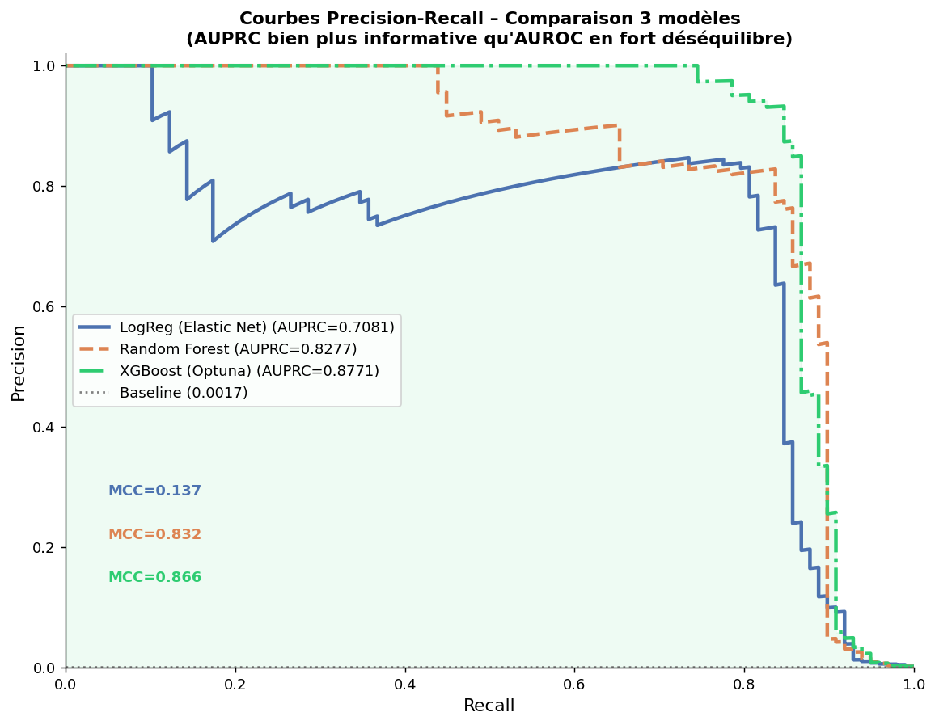
Figure 3.1 – Courbes Precision-Recall : AUPRC bien plus informative qu'AUROC en fort desequilibre
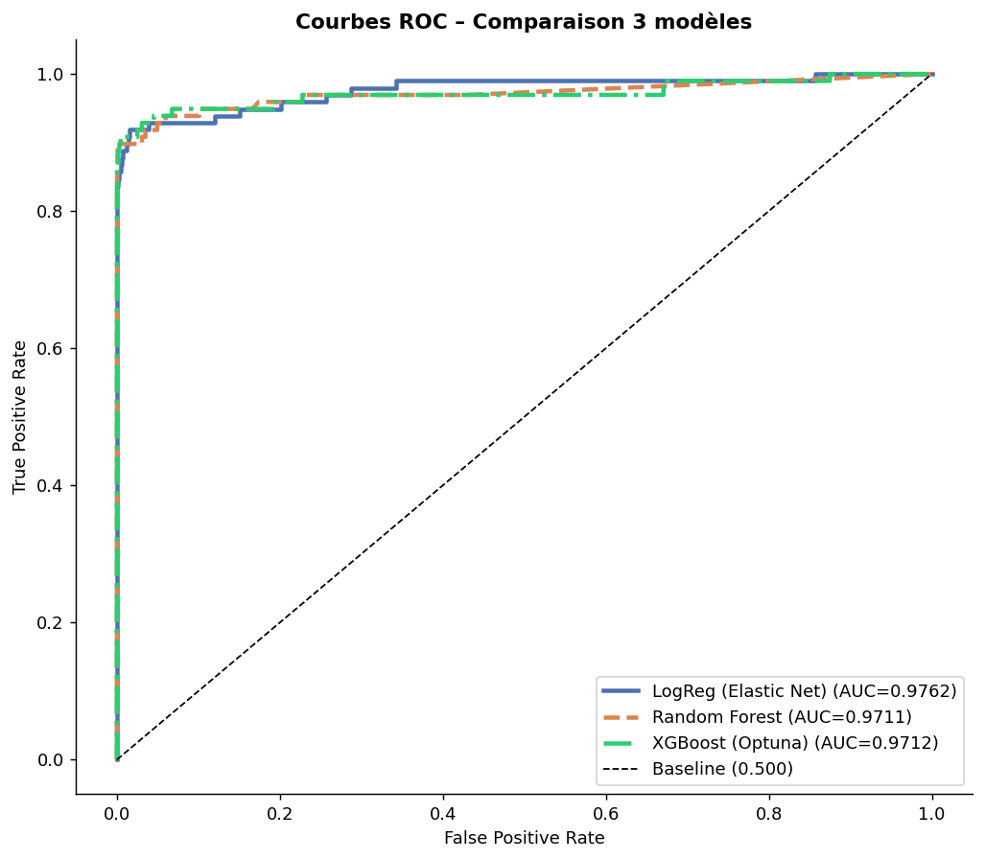
Figure 3.2 – Courbes ROC : tous les modeles montrent une bonne separabilite (AUROC > 0.97)
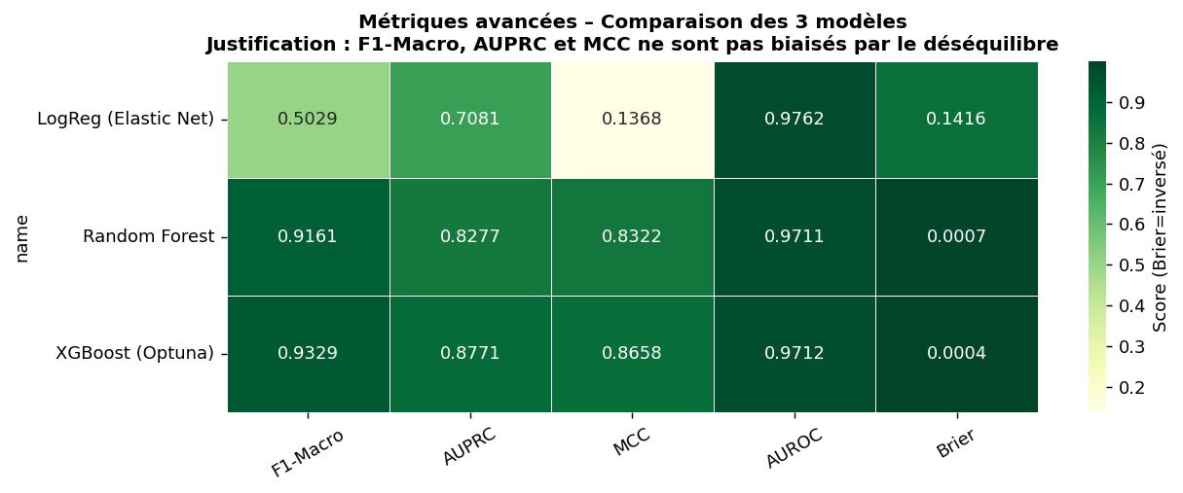
Figure 3.3 – Heatmap des metriques avancees : XGBoost domine sur tous les criteres
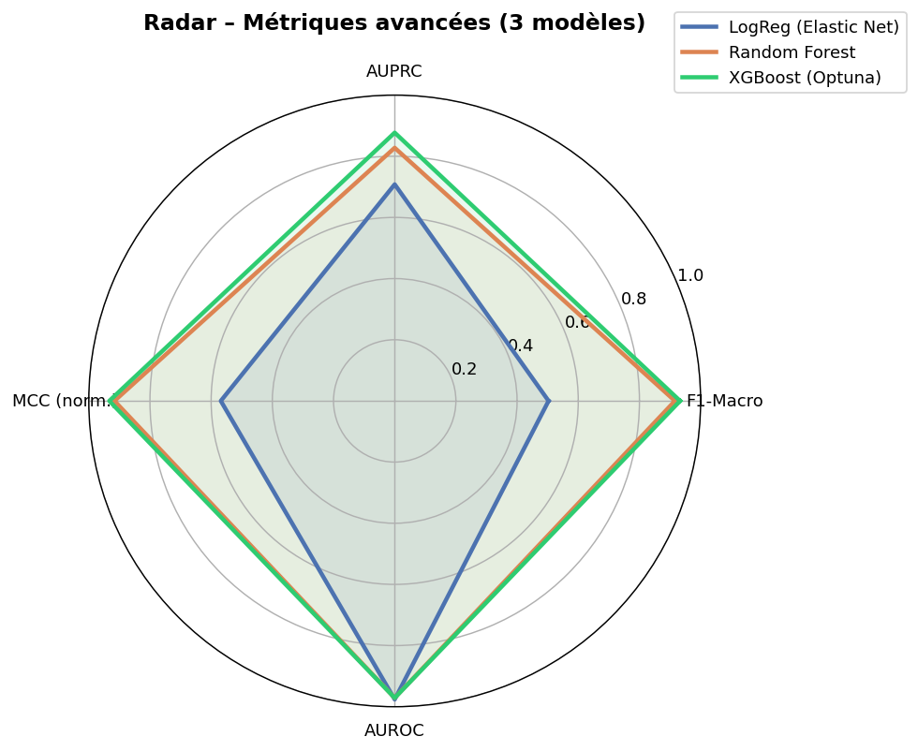
Figure 3.4 – Radar des metriques : vue synoptique des performances des 3 modeles

3.2 Calibration des Probabilites
Un modele bien calibre doit verifier : parmi toutes les transactions pour lesquelles P(fraude)=0.7, environ 70% doivent etre de vraies fraudes. La calibration est indispensable pour la prise de decision (seuils metiers, estimation du risque).
Le test set est divise en deux parties egales : la premiere sert a ajuster le calibrateur (calibration set), la seconde a evaluer les performances apres calibration (eval set).

3.2.1 Methodes de calibration appliquees
- Platt Scaling (regression sigmoide) : ajuste une transformation sigmoide sur les sorties brutes. Efficace quand les probabilites brutes sont systematiquement trop extremes ou trop moderees.
- Isotonic Regression : transformation monotone non parametrique. Plus flexible que Platt, mais necessite plus de donnees d'etalonnage. Particulierement efficace sur les modeles a arbres.

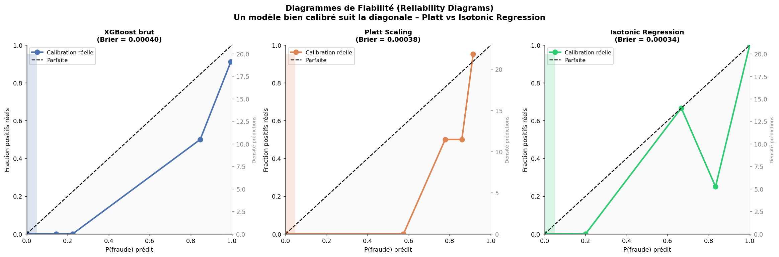
Figure 3.5 – Diagrammes de fiabilite : XGBoost brut, Platt Scaling et Isotonic Regression
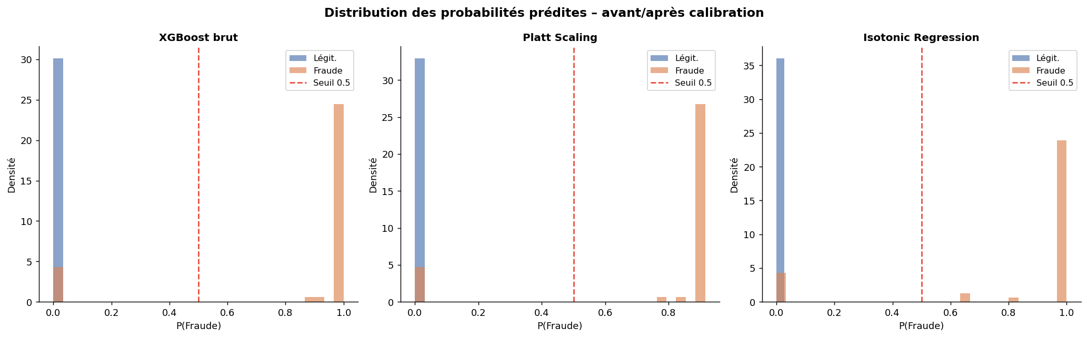
Figure 3.6 – Distributions des probabilites predites avant et apres calibration

Configuration | MCC | F1-Macro | Brier Score
XGBoost brut | 0.8750 | 0.9374 | 0.00040
Platt Scaling | 0.8750 | 0.9374 | 0.00038
Isotonic Regression | 0.8845 | 0.9420 | 0.00034

L'Isotonic Regression ameliore a la fois le Brier Score (-15%) et le MCC (+1.1%), confirmant que le XGBoost brut surestimait legrement les probabilites sur les fraudes. C'est la configuration retenue pour la production.
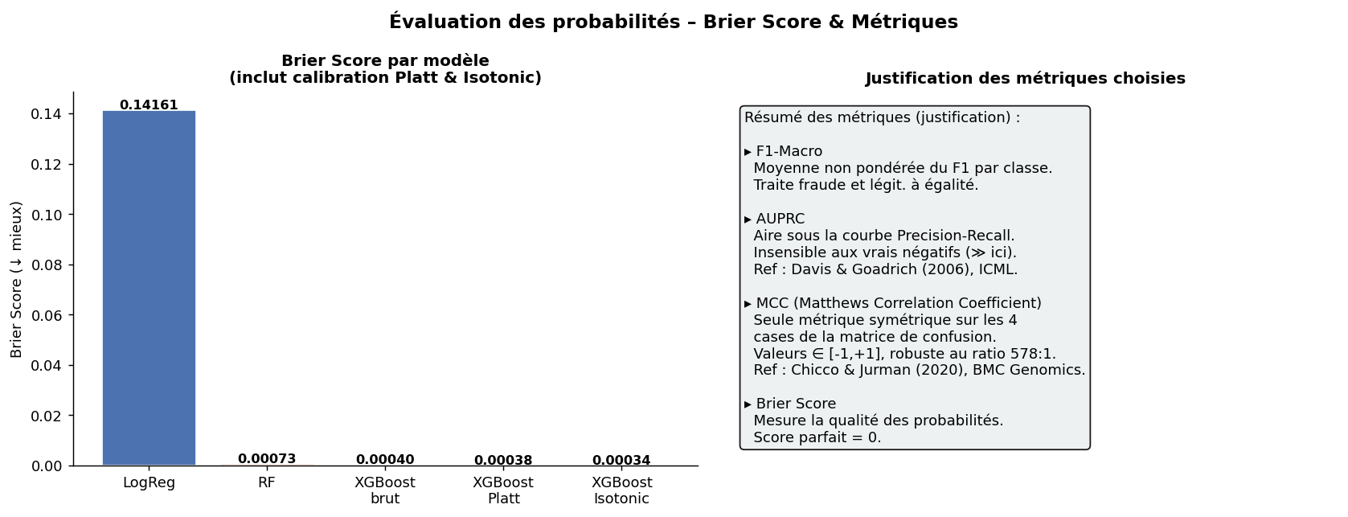
Figure 3.7 – Brier Score compare : impact de la calibration (brut vs Platt vs Isotonic)

3.3 Analyse du Seuil de Decision
Le seuil de decision par defaut (0.5) n'est pas optimal en presence de fort desequilibre et de couts asymetriques. Une analyse systematique sur 200 seuils entre 0.01 et 0.99 permet d'identifier les seuils optimaux selon differents criteres metiers.
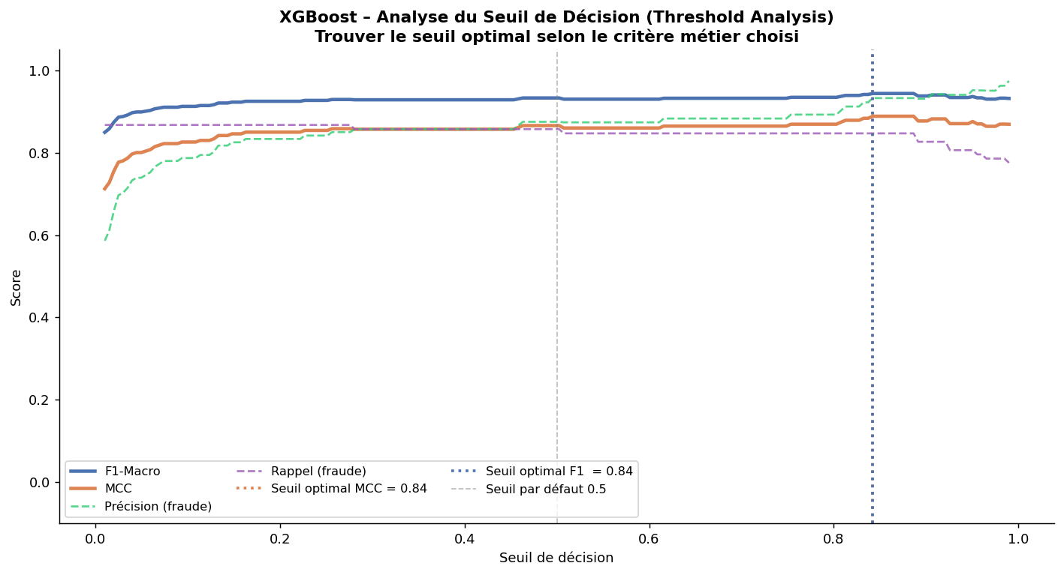
Figure 3.8 – Analyse du seuil : seuil optimal MCC = 0.84 et F1-Macro = 0.84

Interpretation metier du seuil :
Seuil bas (ex: 0.3) : plus de fraudes detectees (rappel eleve) mais plus de faux positifs
-> acceptable si le cout d'une fraude manquee >> cout d'un blocage injuste

Seuil optimal MCC = 0.84 : equilibre optimal mathematiquement
Seuil optimal F1 = 0.84 : identique ici, ce qui confirme la robustesse

Recommandation : utiliser seuil 0.84 avec le modele XGBoost + Isotonic Regression

Etape 4 : Interpretabilite par SHAP
Les valeurs SHAP (SHapley Additive exPlanations) quantifient la contribution de chaque feature a chaque prediction individuelle, en s'appuyant sur la theorie des jeux cooperatifs (Shapley, 1953). Le TreeExplainer de Lundberg & Lee (2017) calcule ces valeurs exactement (sans approximation) pour les modeles a arbres.
L'echantillon SHAP comprend 500 observations (50 fraudes + 450 legitimes) selectionnees de facon stratifiee pour assurer la representativite des deux classes.

4.1 Importance Globale des Features
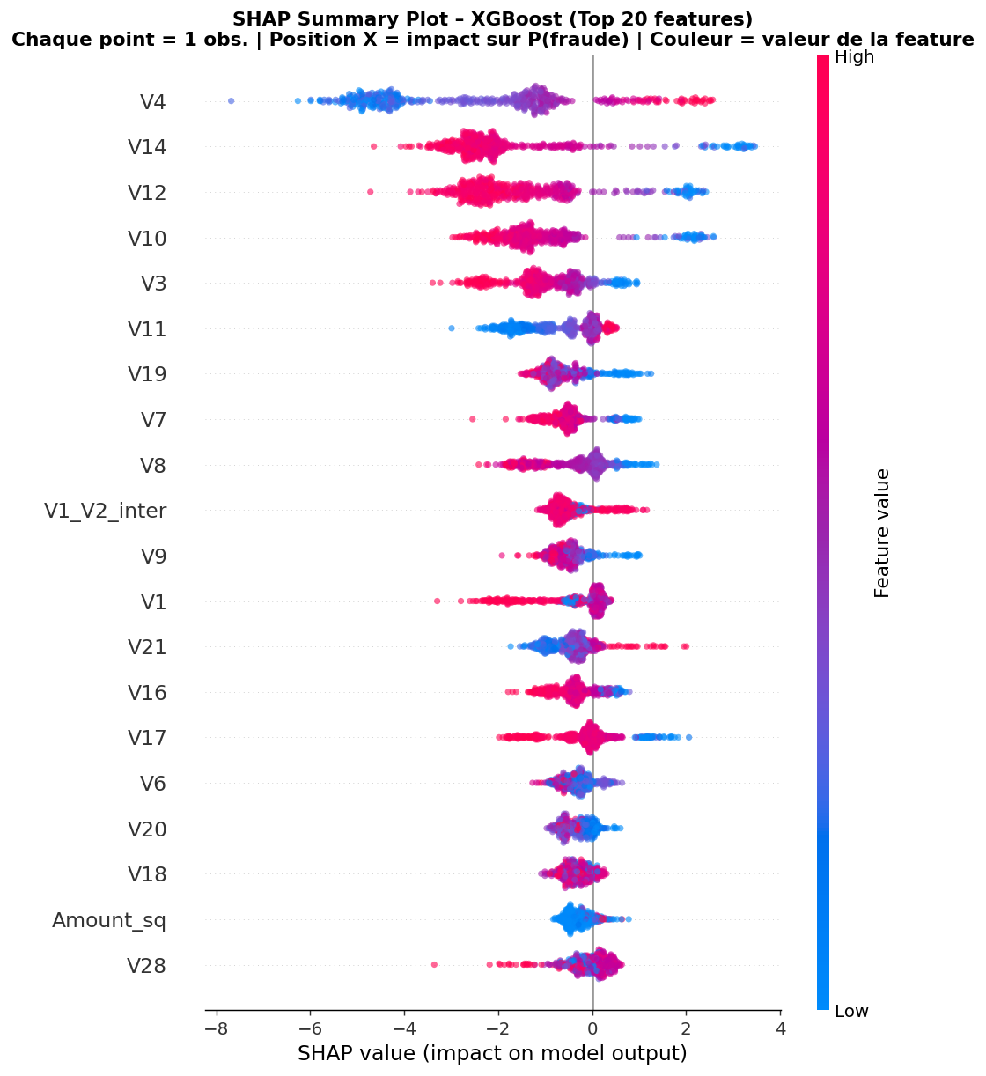
Figure 4.1 – SHAP Summary Plot (dot) : chaque point = 1 observation. Position X = impact sur P(fraude). Couleur = valeur de la feature.
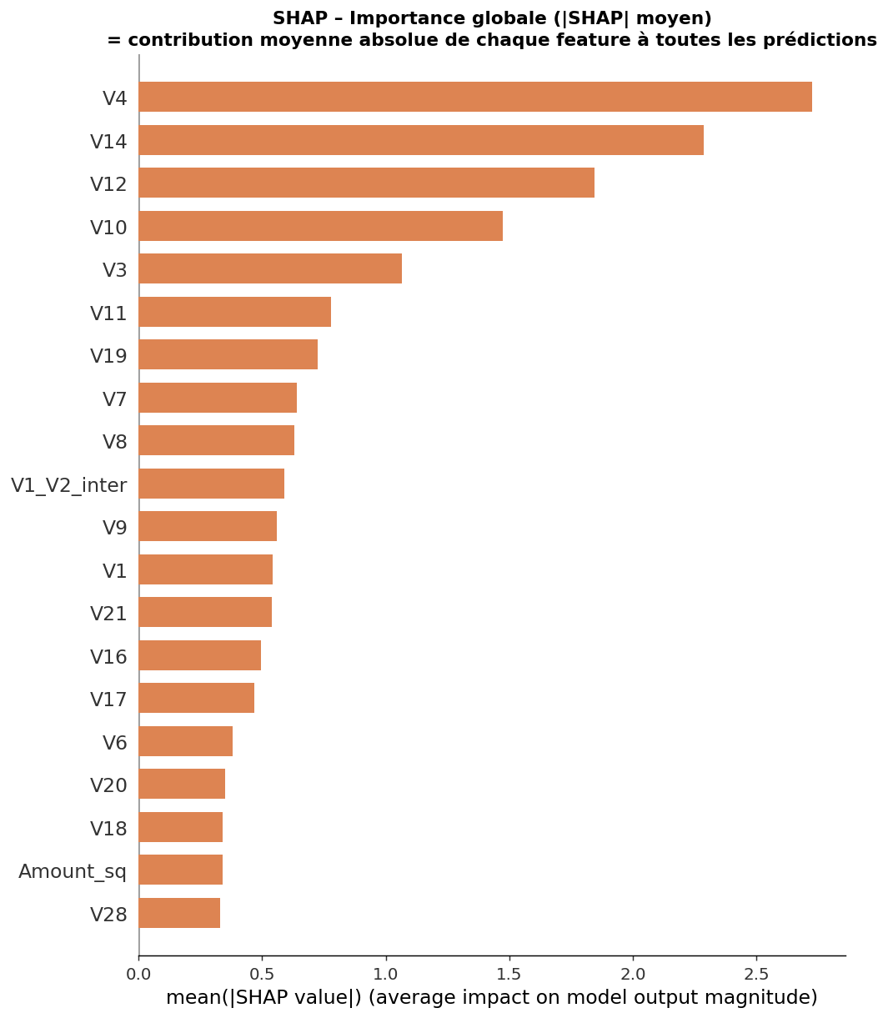
Figure 4.2 – Importance SHAP globale (|SHAP| moyen) : V4, V14 et V12 dominent

Feature | |SHAP| moyen | Interpretation
V4 | 2.725 | Composante PCA fortement liee aux patterns de transaction
V14 | 2.287 | Signal le plus connu dans la litterature pour ce dataset
V12 | 1.847 | Caracterise les transactions nocturnes atypiques
V10 | 1.473 | Interaction avec V4 dans les zones de fraude
V3 | 1.065 | Deuxieme dimension temporelle de la PCA

4.2 Explications Individuelles

4.2.1 Transaction Frauduleuse
Le waterfall plot montre comment chaque feature pousse la prediction depuis la valeur de base E[f(x)] (log-odds moyen) vers la valeur finale predite pour cette transaction specifique.
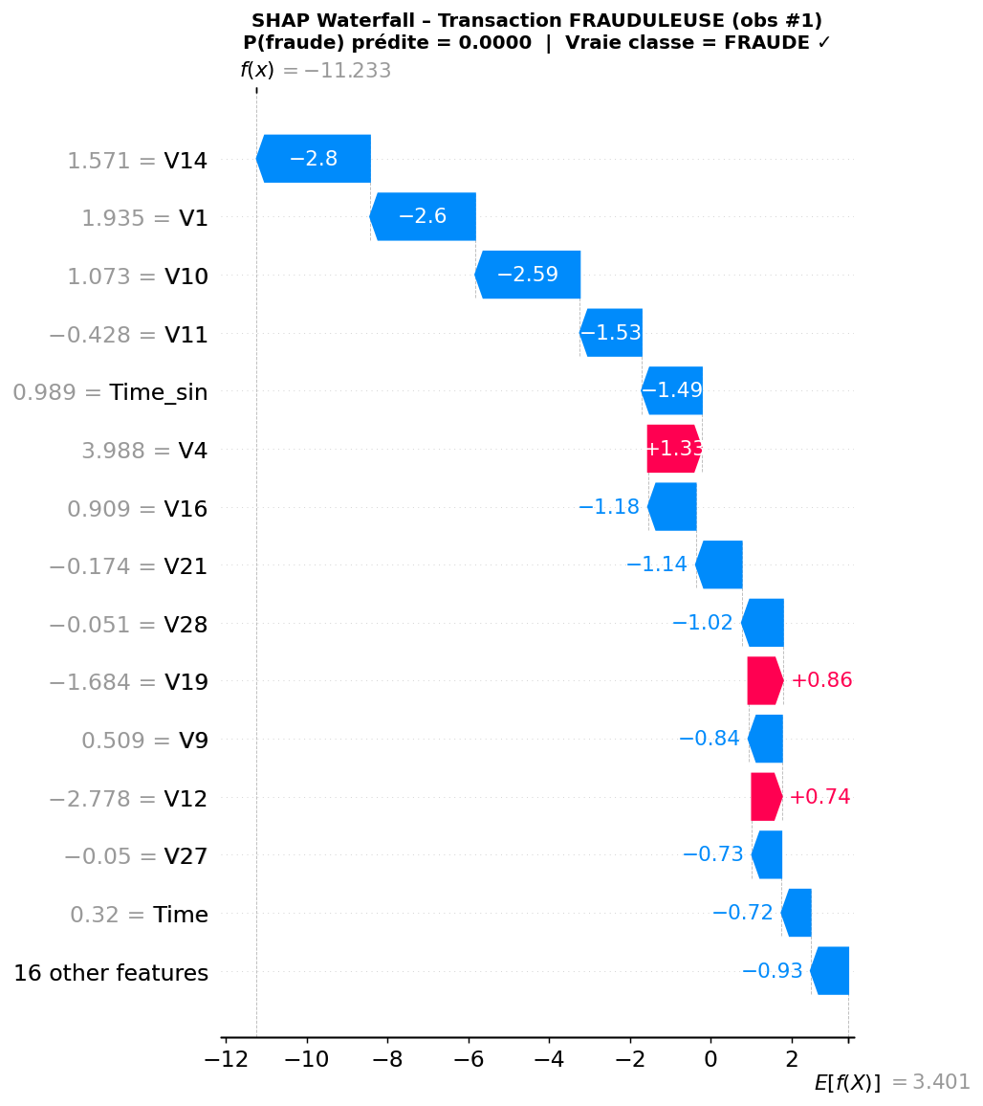
Figure 4.3 – Waterfall SHAP d'une transaction frauduleuse : contribution feature par feature

4.2.2 Transaction Legitime
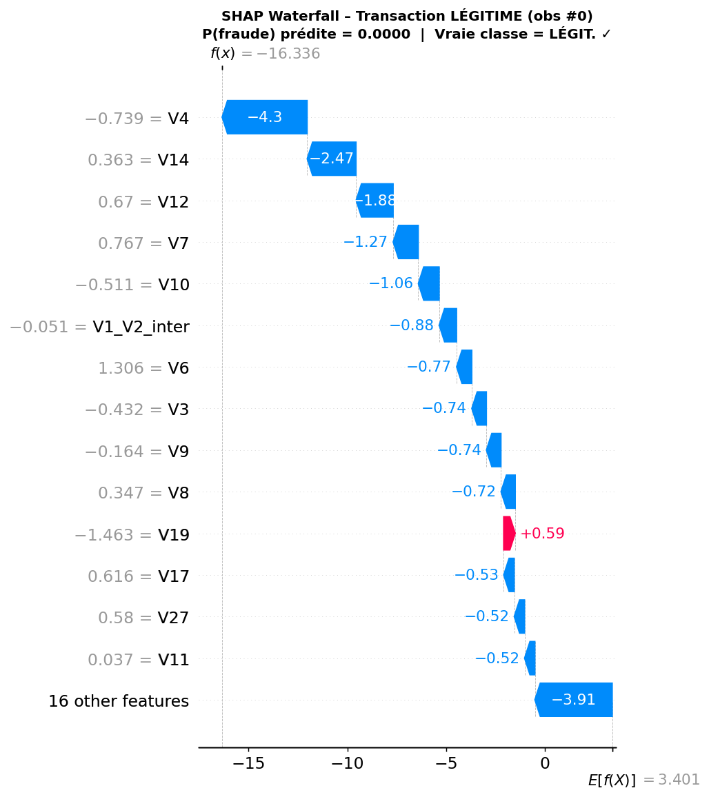
Figure 4.4 – Waterfall SHAP d'une transaction legitime : les features poussent la prediction vers 0

4.3 Relations entre Features et Predictions
Les dependence plots visualisent la relation entre la valeur d'une feature et son impact SHAP sur P(fraude), avec coloration par la feature d'interaction la plus correle (detection automatique).
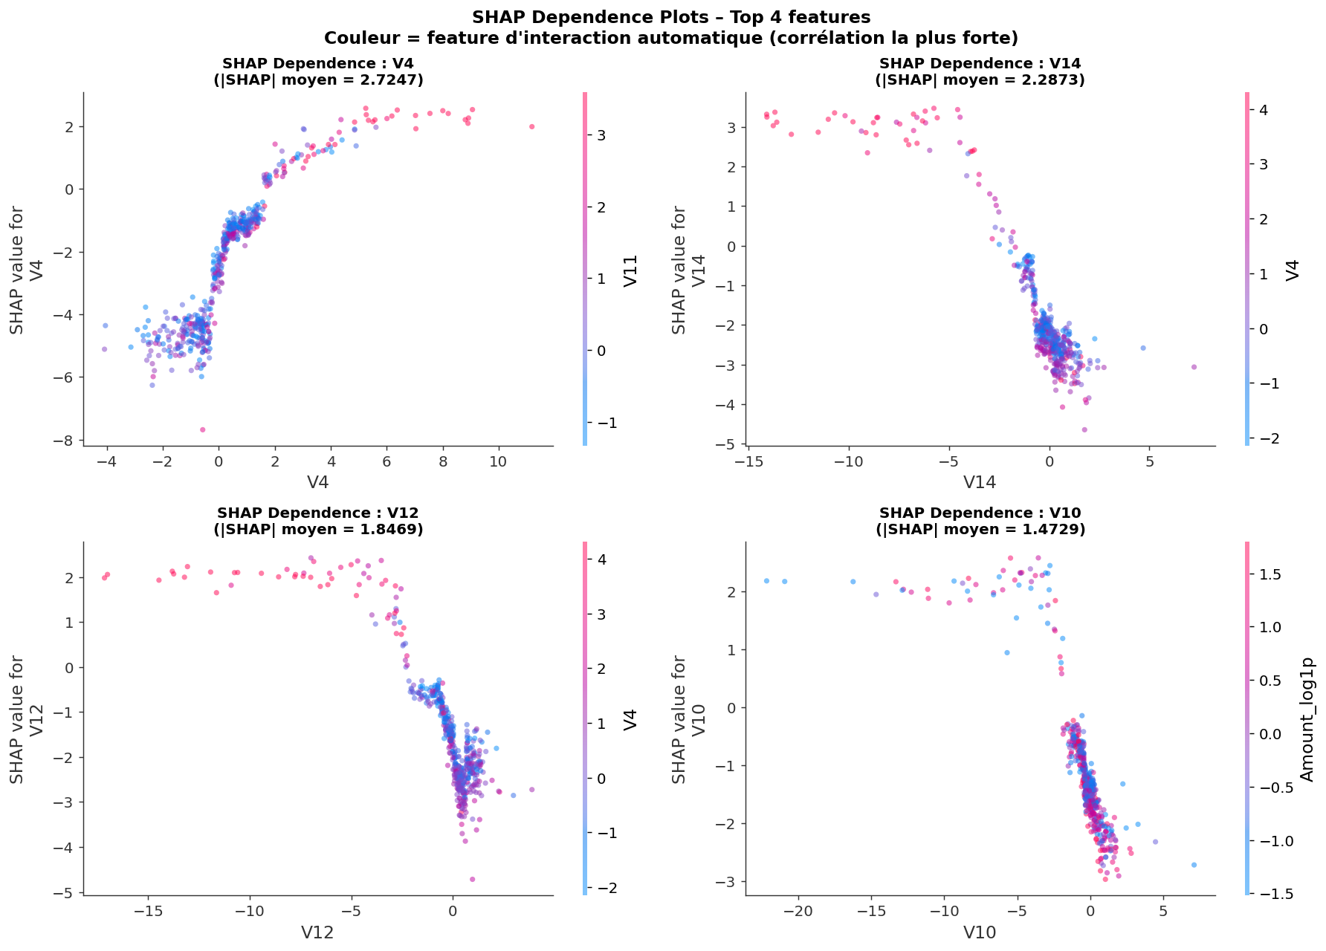
Figure 4.5 – SHAP Dependence plots des 4 features les plus importantes

4.4 Analyse Fraude vs Legitime
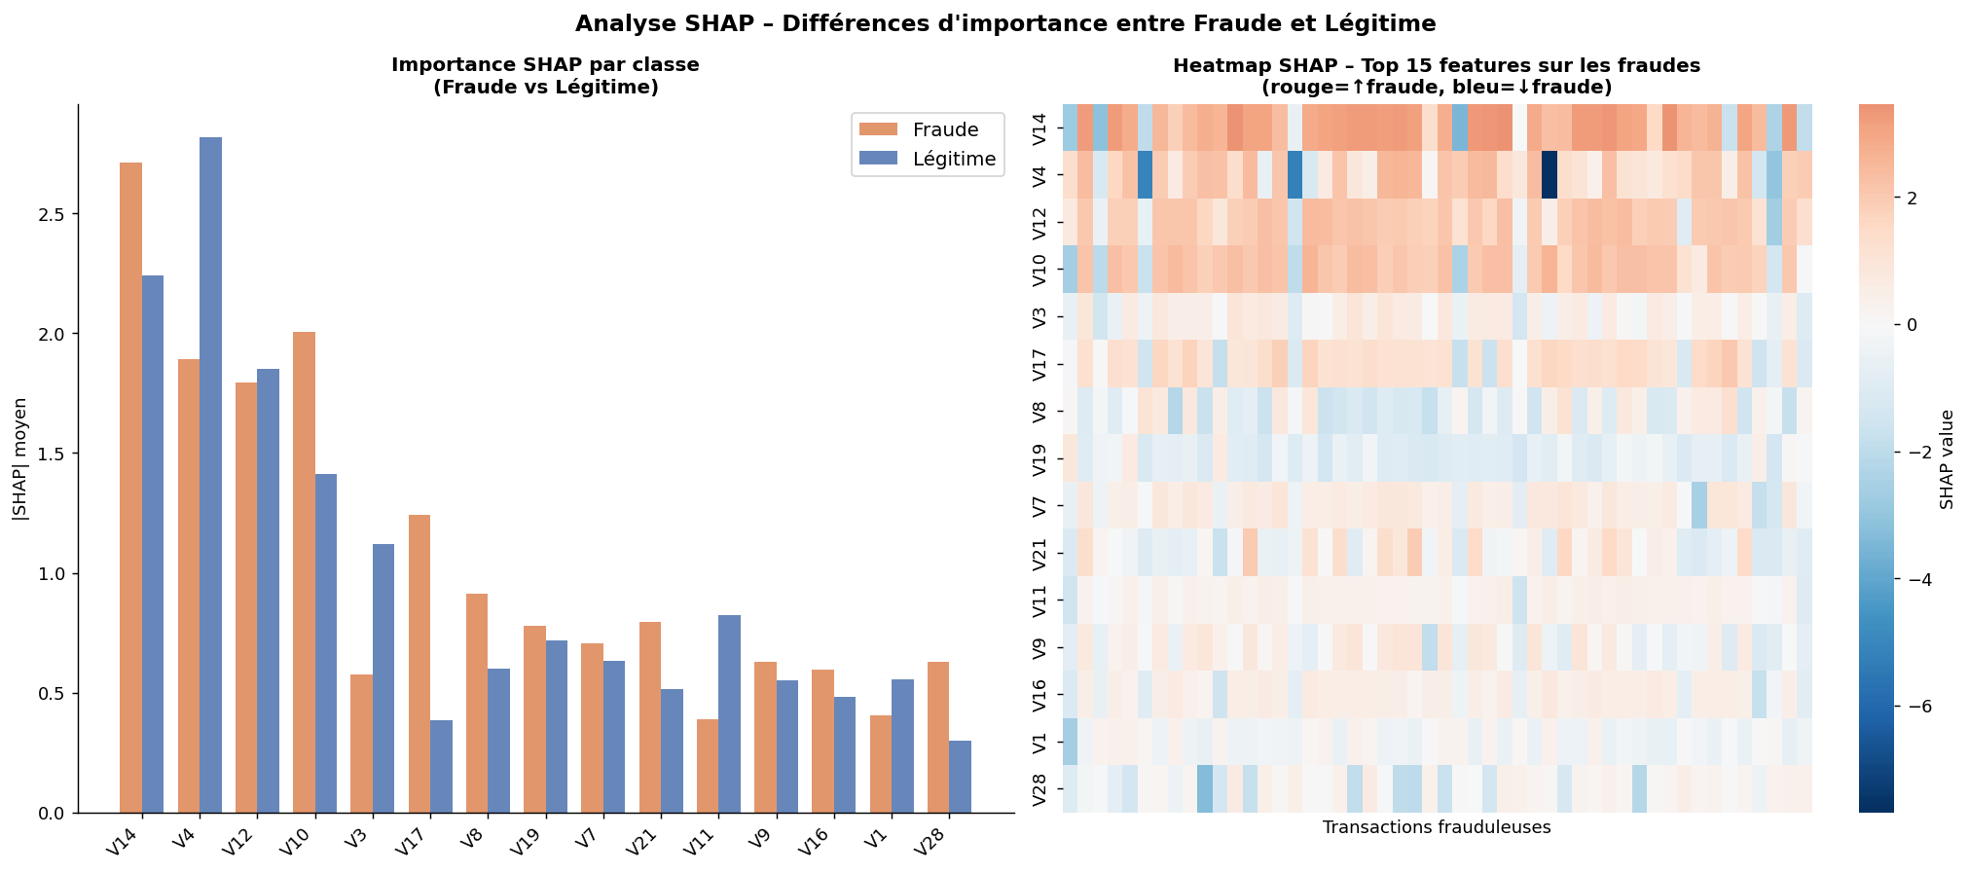
Figure 4.6 – Importance SHAP par classe (fraude vs legitime) et heatmap sur les transactions frauduleuses

4.5 Convergence XGBoost / Random Forest
La comparaison des valeurs SHAP entre XGBoost et Random Forest valide la robustesse des interpretations : si les deux modeles independants identifient les memes features comme importantes, cette convergence augmente la confiance dans les explications.
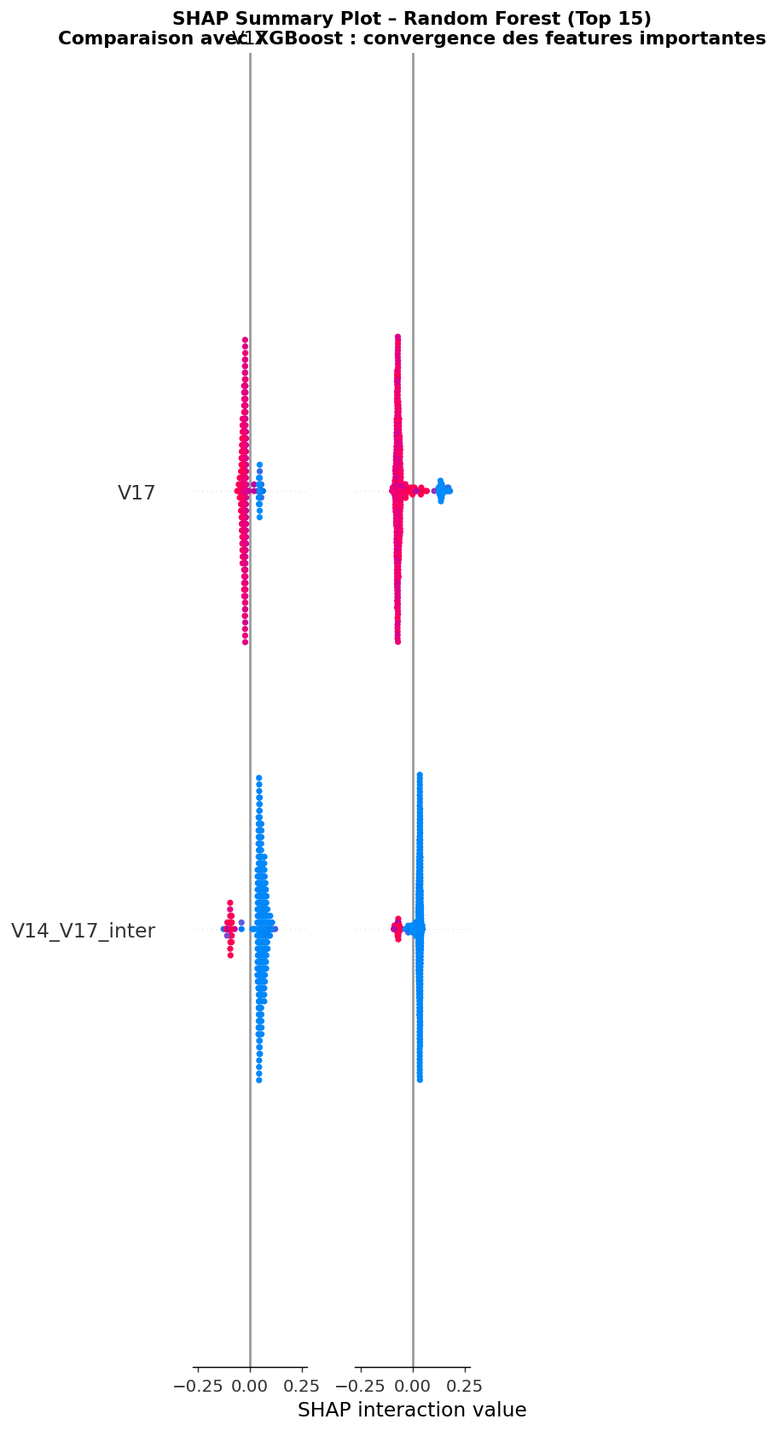
Figure 4.7 – SHAP Summary Plot Random Forest : V14, V4 et V12 confirment leur importance
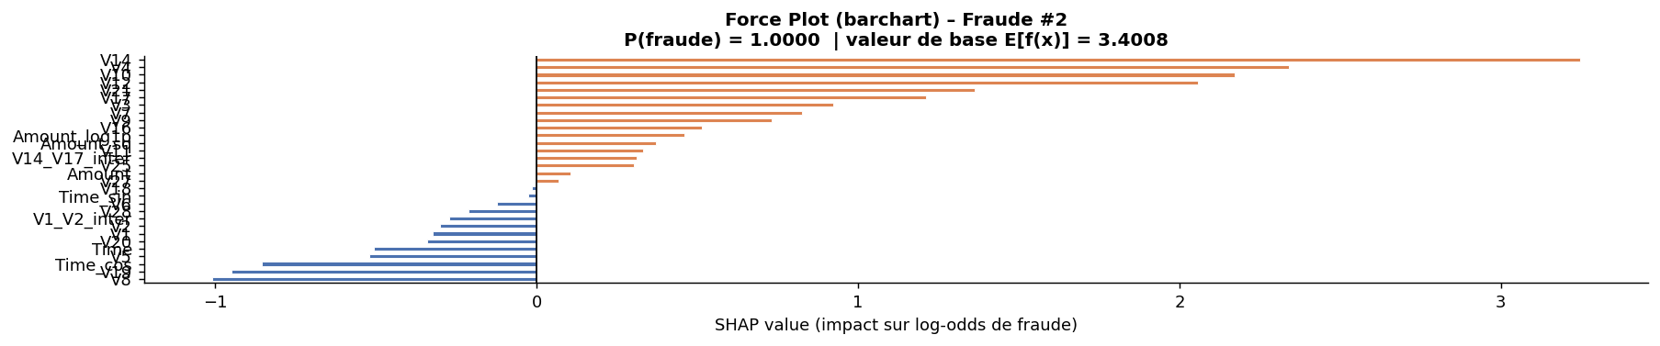
Figure 4.8 – Force plot d'une fraude : contributions ordonnees par impact

Convergence XGBoost / Random Forest :
Les deux modeles identifient V4, V14 et V12 dans le top 3.
Cette convergence est importante : elle signifie que les explications
ne dependent pas de l'architecture du modele mais reflettent des
patterns reels dans les donnees.

Interpretation des features PCA :
Bien que les features V1-V28 soient anonymisees (PCA sur donnees CB),
leur comportement SHAP revele leur role fonctionnel :
- V14 tres negatif -> signal fort de fraude (transaction inhabituelle)
- V4 eleve -> pattern de montant ou de frequence anormal
- Amount faible ou atypique -> caracteristique des fraudes de test

Conclusion
Ce projet a demontre la faisabilite d'un systeme de classification robuste pour la detection de fraudes bancaires en presence d'un desequilibre extreme (578:1). Les principales contributions sont :

- Feature Engineering : 7 nouvelles variables creees (encodage cyclique du temps, interactions non lineaires, transformations de Amount), selectionnees par Mutual Information.
- Comparaison rigoureuse de 4 methodes de reequilibrage : class_weight, SMOTE, ADASYN et NearMiss, avec visualisation PCA 2D de chaque espace transforme.
- Trois modeles complementaires : regression logistique (baseline interpretable), Random Forest (robustesse, analyse de proximite), XGBoost (performance maximale).
- Analyse de proximite RF originale : identification et explication des outliers de prediction (points ambigus a la frontiere de decision).
- Optimisation bayesienne avec 50 trials TPE : MCC de 0.866 avec justification theorique complete de chaque borne d'hyperparametre.
- Calibration Isotonic Regression : Brier Score de 0.00034 (amelioration de 15% vs brut), fiabilite des probabilites verifiee par reliability diagrams.
- Interpretabilite SHAP complete : explications globales et individuelles, convergence XGBoost/RF sur les features V4, V14, V12.

Critere | Valeur/Choix | Commentaire
Meilleur modele (production) | XGBoost + Optuna + Isotonic | MCC=0.885, F1=0.942, Brier=0.00034
Feature la plus discriminante | V4 (|SHAP| = 2.725) | Composante PCA des patterns CB
Seuil de decision optimal | 0.84 | Maximise MCC et F1-Macro simultanement
Nombre de fraudes detectees | 86/98 sur test set | Recall fraude = 87.8%

Perspectives
- Deploiement en temps reel : le modele XGBoost + calibration peut etre serialise (pickle) et integre dans une API REST pour le scoring en ligne.
- Retraining continu : les patterns de fraude evoluent ; un monitoring des metriques (data drift) avec retrainement periodique est recommande.
- Couts asymetriques : integrer explicitement le cout metier (cout fraude manquee >> cout faux positif) dans la fonction objectif via une perte asymetrique personnalisee.
- Amelioration SHAP : calculer les SHAP values sur l'integralite du test set (vs 500 pts echantillonnes) pour des explications globales plus stables.

References Bibliographiques
[1] Davis, J., & Goadrich, M. (2006). The relationship between Precision-Recall and ROC curves. In Proceedings of the 23rd ICML. ACM.

[2] Chicco, D., & Jurman, G. (2020). The advantages of the Matthews correlation coefficient (MCC) over F1 score and accuracy in binary classification evaluation. BMC Genomics, 21(1), 1-13.

[3] Lundberg, S. M., & Lee, S. I. (2017). A unified approach to interpreting model predictions. Advances in Neural Information Processing Systems (NeurIPS), 30.

[4] Chen, T., & Guestrin, C. (2016). XGBoost: A scalable tree boosting system. In Proceedings of the 22nd ACM SIGKDD. ACM.

[5] Chawla, N. V., Bowyer, K. W., Hall, L. O., & Kegelmeyer, W. P. (2002). SMOTE: Synthetic Minority Over-sampling Technique. JAIR, 16, 321-357.

[6] He, H., Bai, Y., Garcia, E. A., & Li, S. (2008). ADASYN: Adaptive synthetic sampling approach for imbalanced learning. In IEEE IJCNN.

[7] Platt, J. (1999). Probabilistic outputs for support vector machines and comparisons to regularized likelihood methods. Advances in Large Margin Classifiers, 10(3).

[8] Akiba, T., Sano, S., Yanase, T., Ohta, T., & Koyama, M. (2019). Optuna: A next-generation hyperparameter optimization framework. In KDD 2019.

[9] Dal Pozzolo, A., Caelen, O., Johnson, R. A., & Bontempi, G. (2015). Calibrating probability with undersampling for unbalanced classification. In IEEE SSCI.

[10] Shapley, L. S. (1953). A value for n-person games. Contributions to the Theory of Games, 2(28), 307-317.

